广州市工地智慧监管平台
操作指引

2021年06月

目 录
1 进入专项检查监管系统 1
1.1 注册账号 1
1.2 下载APP 2
1.3 自动登录 3
2 工程监督 4
2.1 视频监控 6
2.2 扬尘设备 6
2.3 监督签到 7
2.4 监督检查 8
2.5 整改签发 9
2.6 状态更新 10
2.7 工程定位 11
2.8 形象进度 12
2.9 危大工程 13
2.10 专项信息监管 14
3 广州市住建局技术支持群 15

进入专项检查监管系统
注：若已加入“专项检查监管系统”，并下载了“建设云”App可略过此部分

注册账号
- 通过微信扫一扫“专项检查监管系统”的二维码进行注册
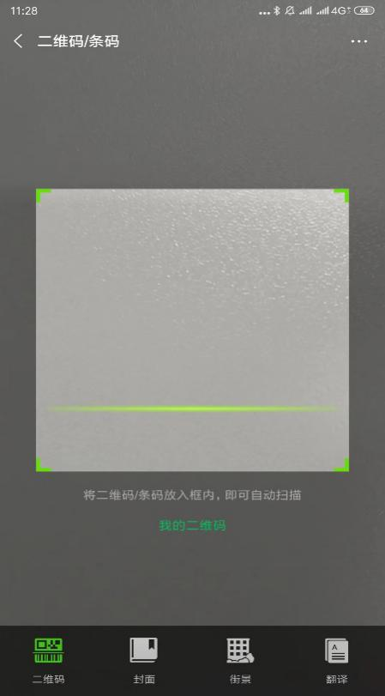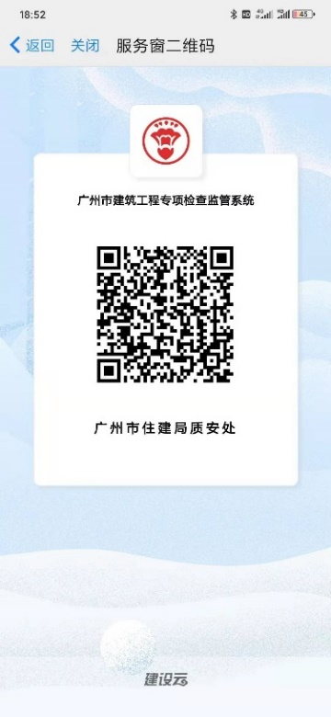
- 输入手机号，获取验证码，注册系统账号；
- 填写真实姓名，设置账号密码；
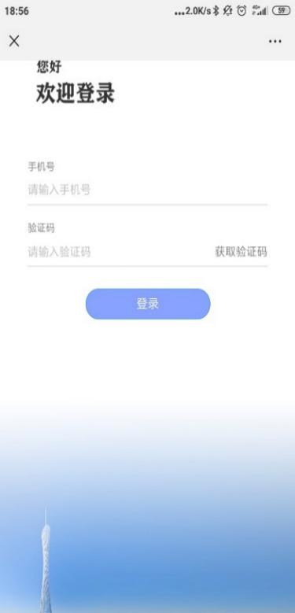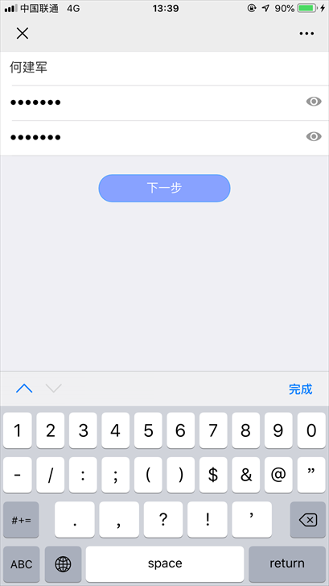
- 填写所属单位和自己的姓名；
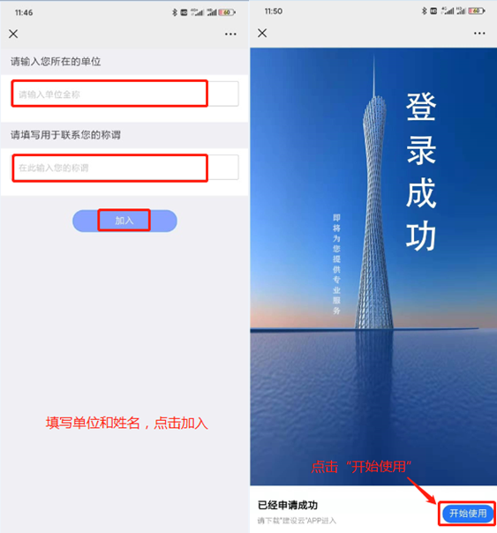
- 信息填写完毕，点击加入即可。

下载APP
- 点击【开始使用】，根据向导，在浏览器内打开；
- 根据手机的操作系统，点击下载即可。
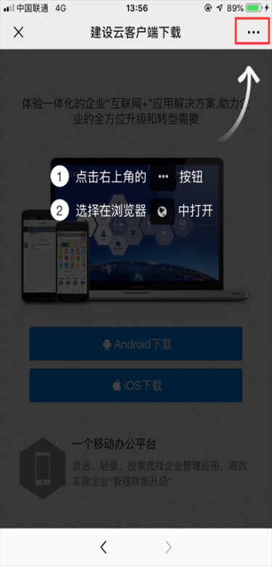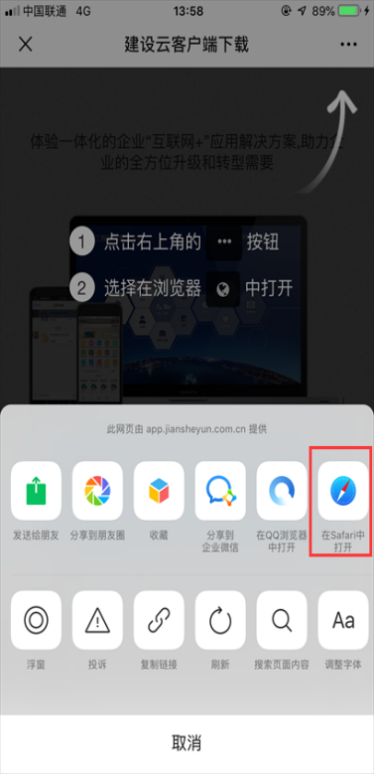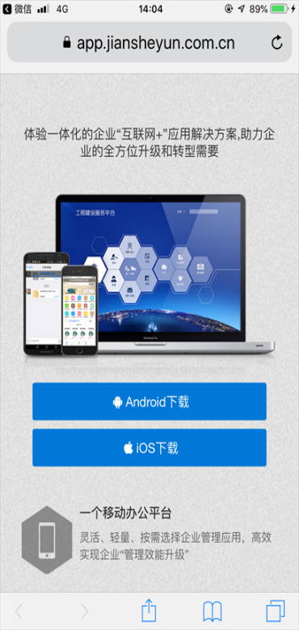
- 或在手机应用商店中搜索“建设云”直接下载APP。

自动登录
手机端打开“建设云”APP，用手机号和设定的密码登录即可。
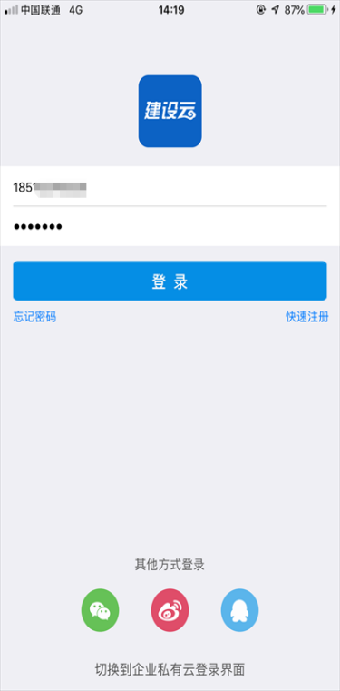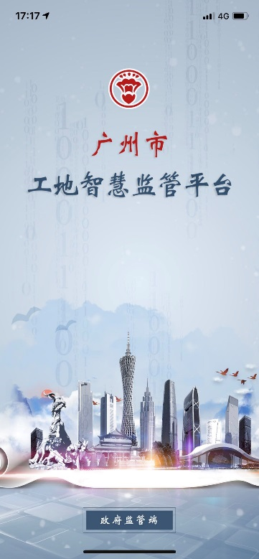

工程监督
进入专项检查监管系统后，选择对应监督站，页面显示当前监督站工程数据。我的监督工程标签页，列表显示当前监督员负责的工程；本站监督工程标签页，列表显示当前监督站所有工程。
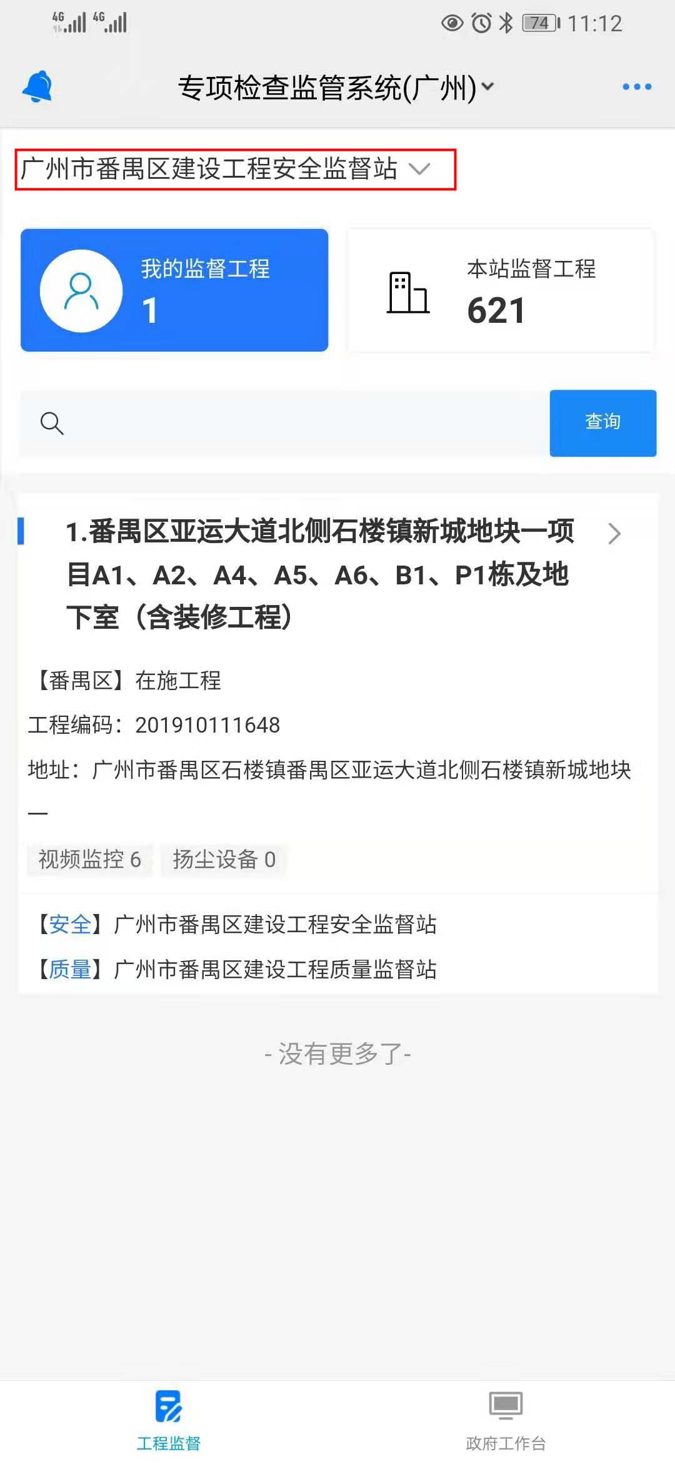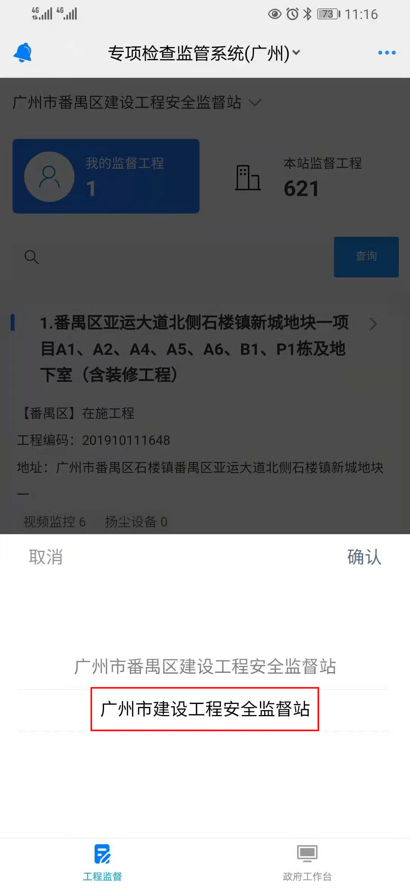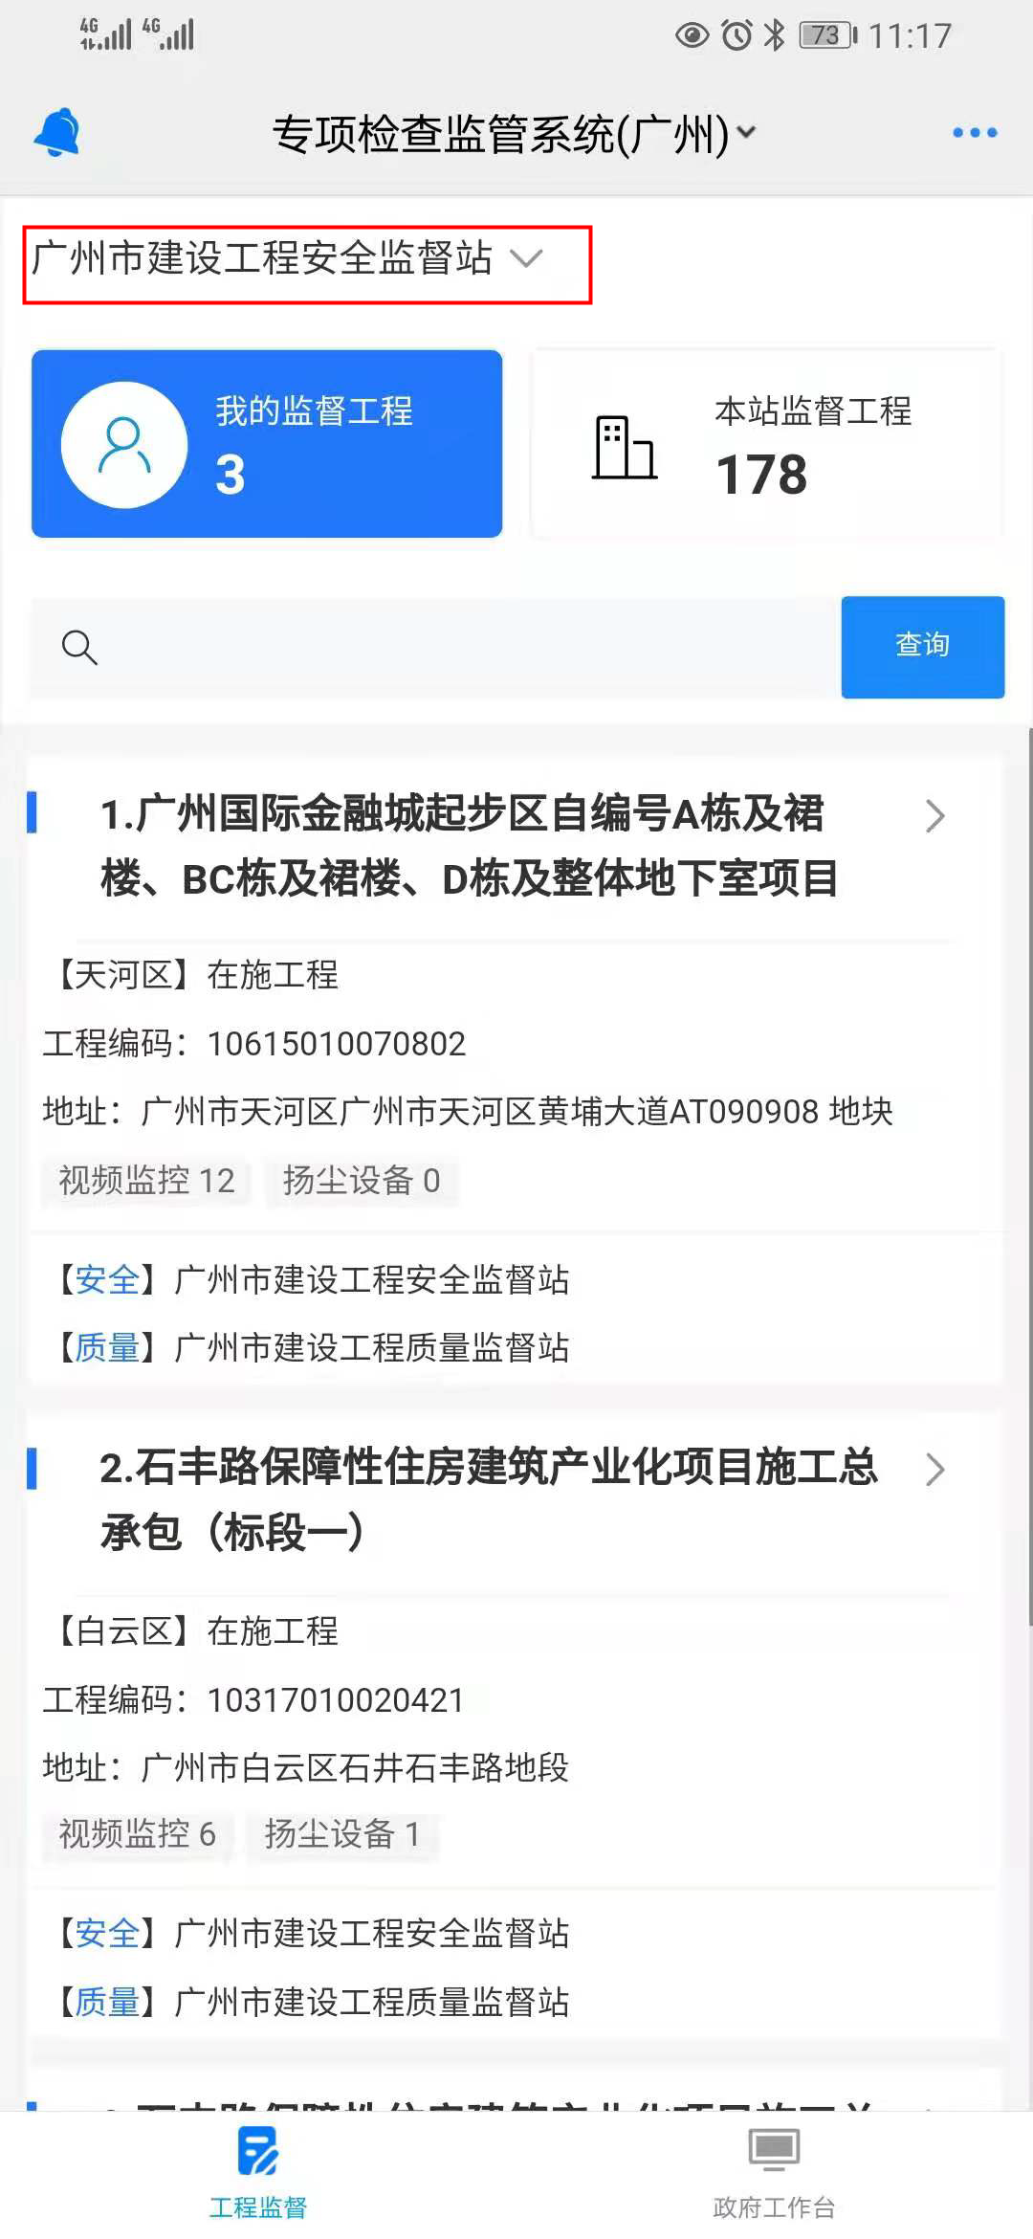
在列表查询处，输入工程名称关键字，点击“查询”按钮，列表显示满足查询条件的工程。找到对应工程后点击工程名称，进入工程页面。若该工程未定位、状态未标记、本月形象进度未更新，则弹出提示信息，点击“去定位”、“去标记”、“去更新”，分别跳转到工程定位页面、状态标记页面、形象进度页面，操作详情请参考2.7、2.6、2.8。
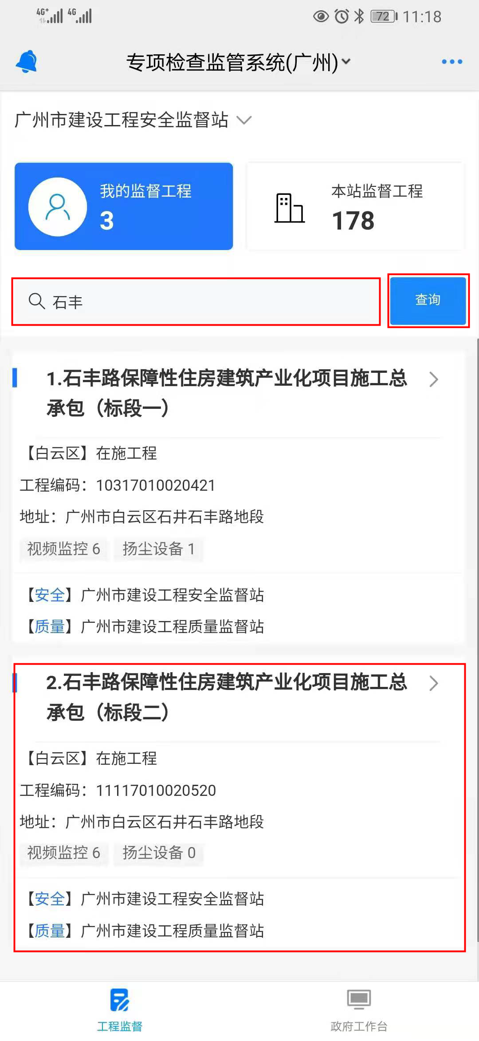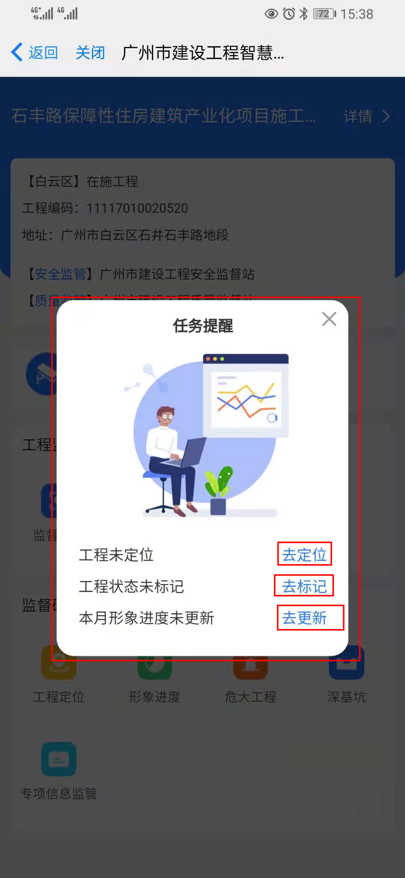
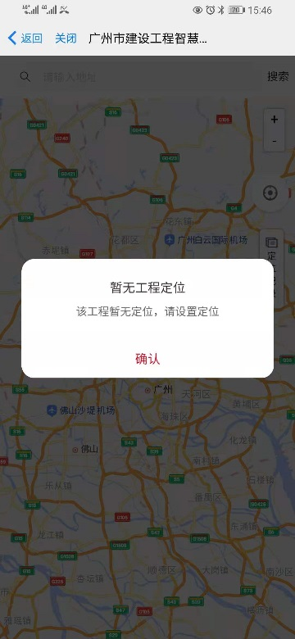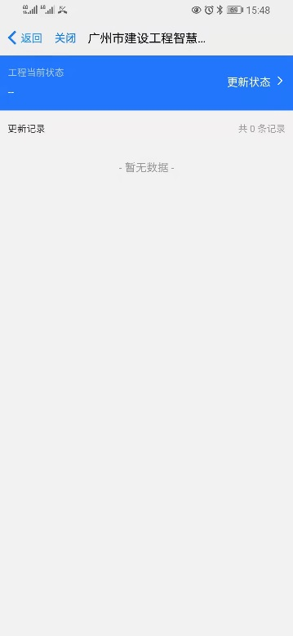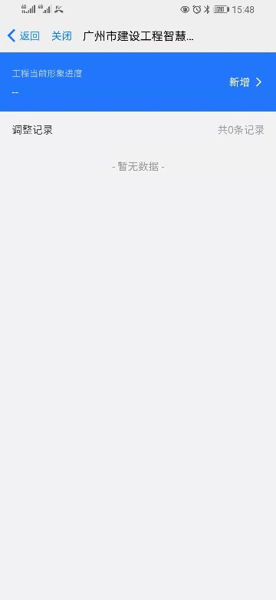
若该工程进行过定位、状态已更新、本月形象进度已完成，则直接进入对应工程操作页。点击页面上方工程名称“详情”链接，进入工程详情页面，查看工程详细信息。
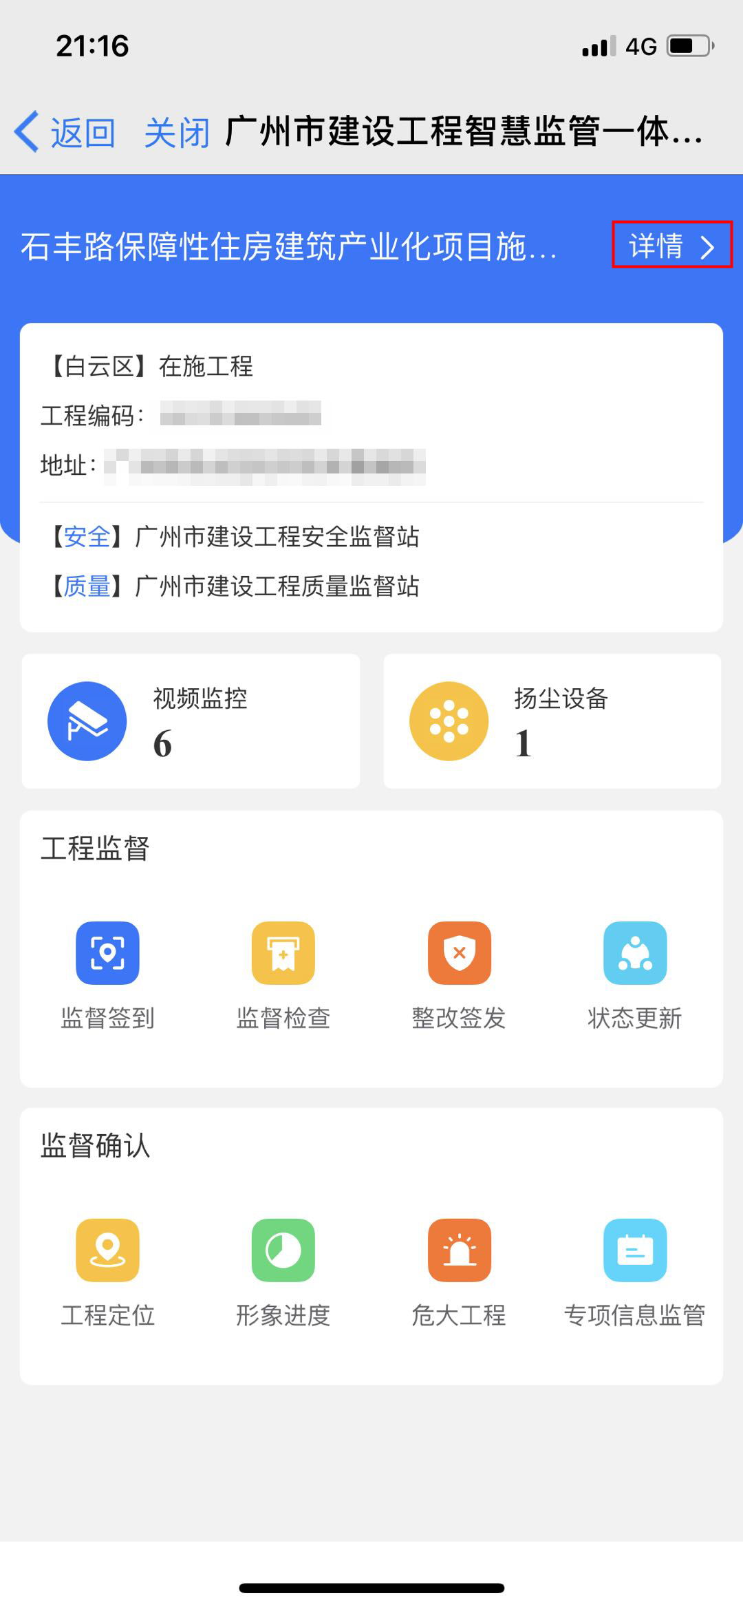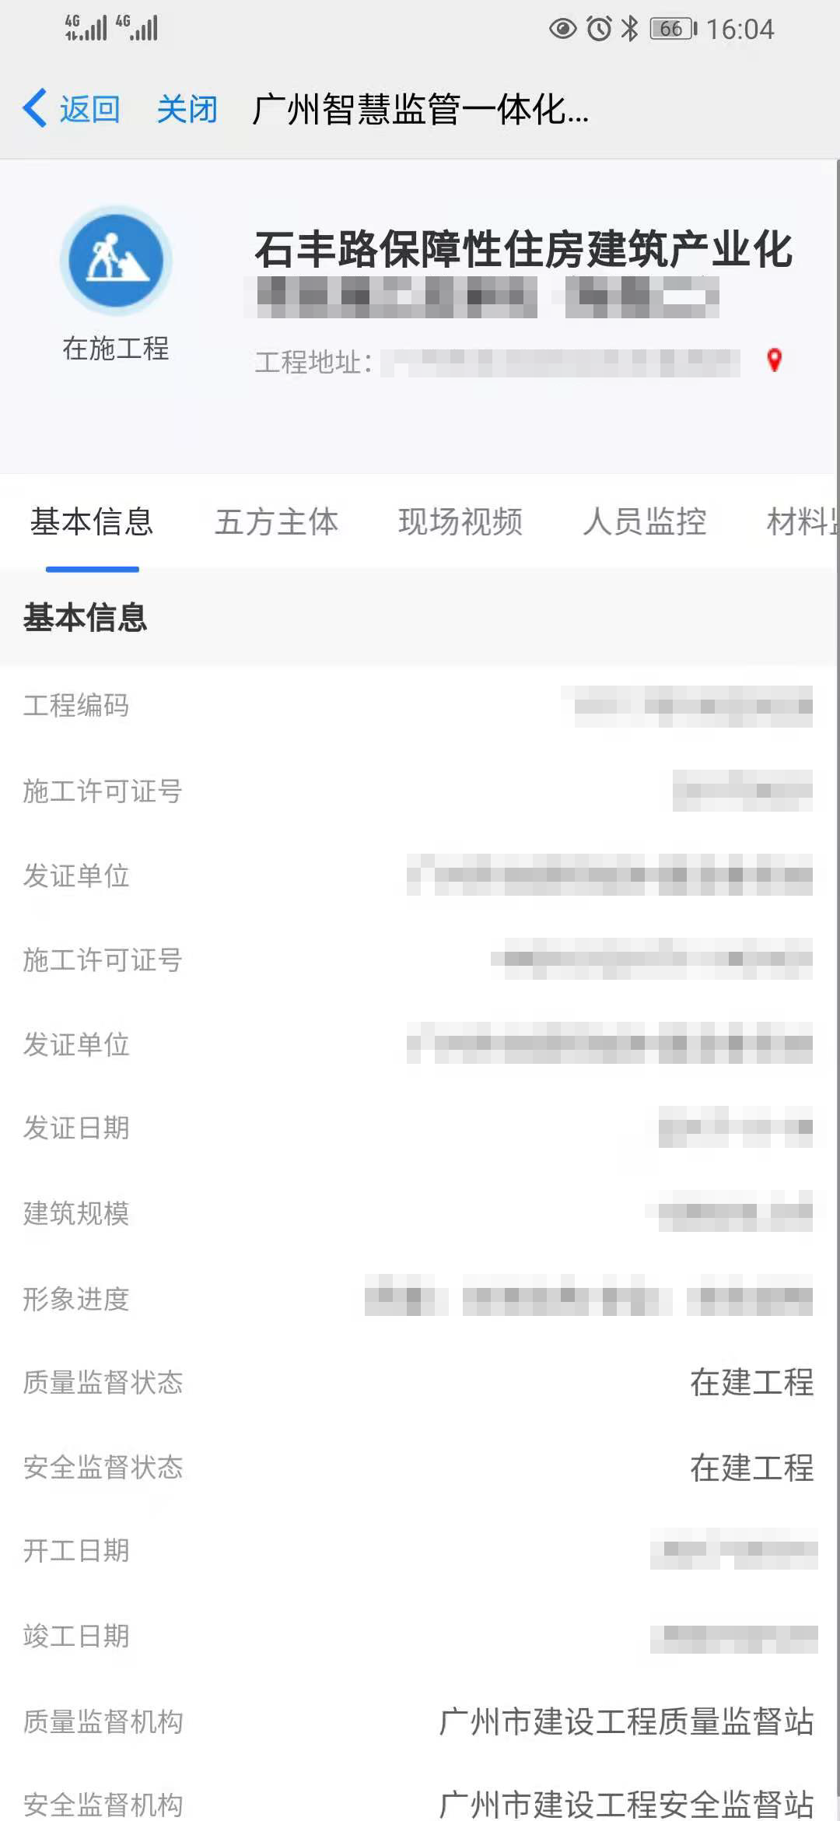

视频监控
在视频监控模块，可查看当前工程视频总数。点击视频监控图标，进入视频列表页面，显示当前工程视频情况，点击正常运行的视频，查看工地现场实时情况。
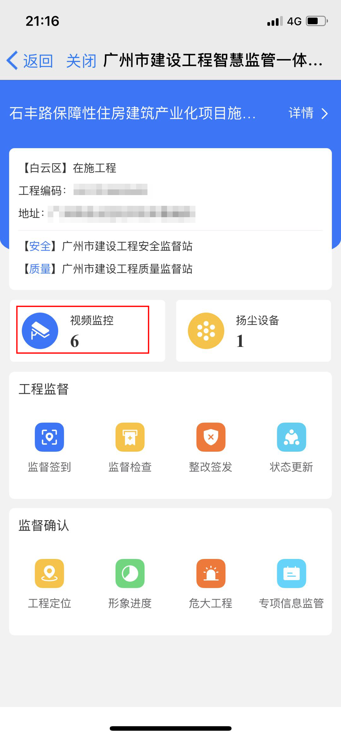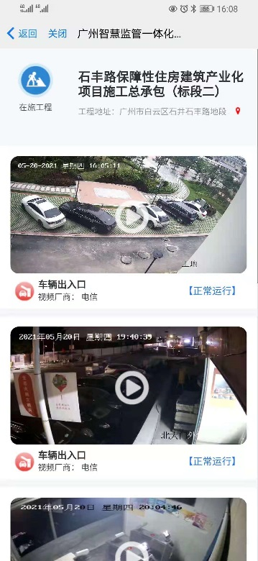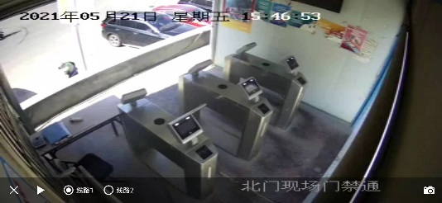

扬尘设备
在扬尘设备模块，可查看当前工程扬尘设备数。点击扬尘设备图标，进入扬尘设备列表页，显示当前工程添加的设备信息。点击列表上设备编号，进入设备详情页查看对应设备详细信息。
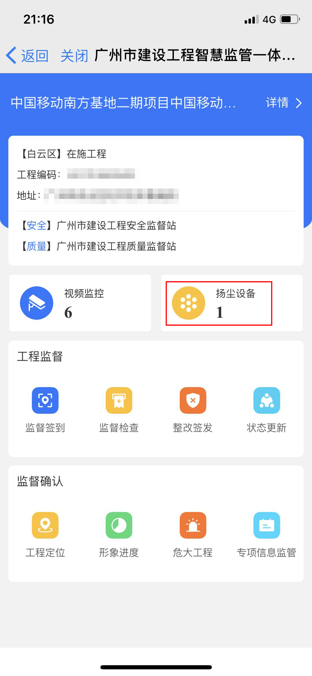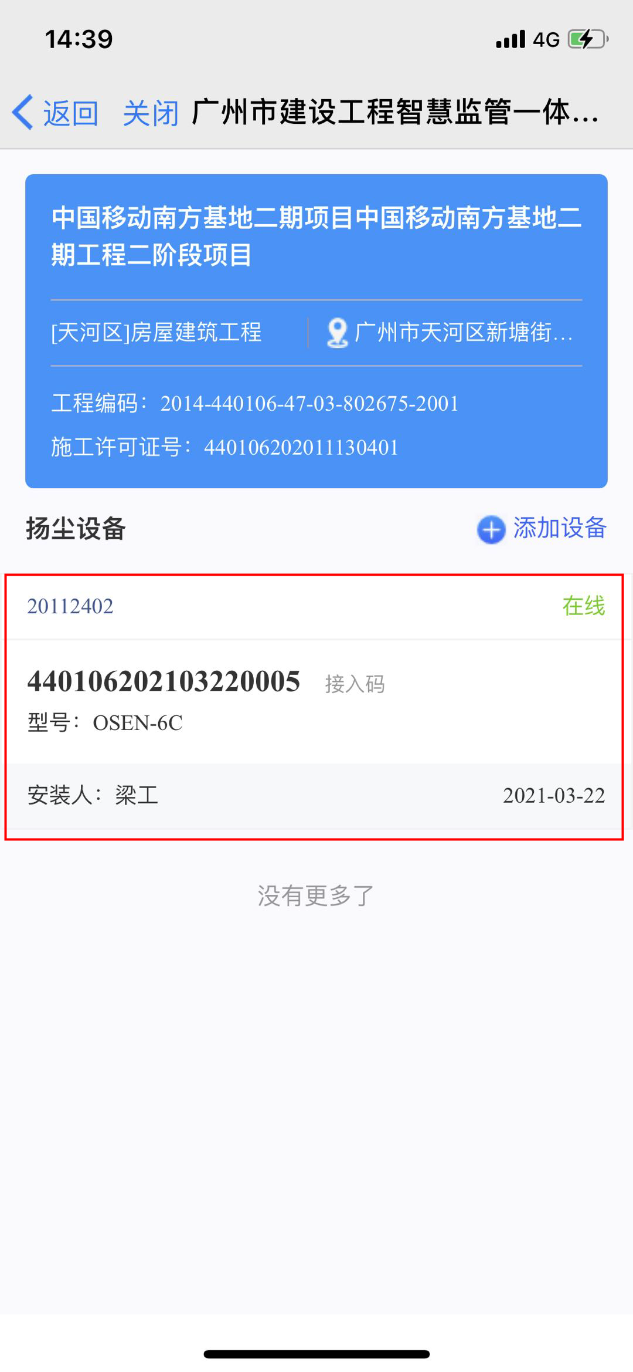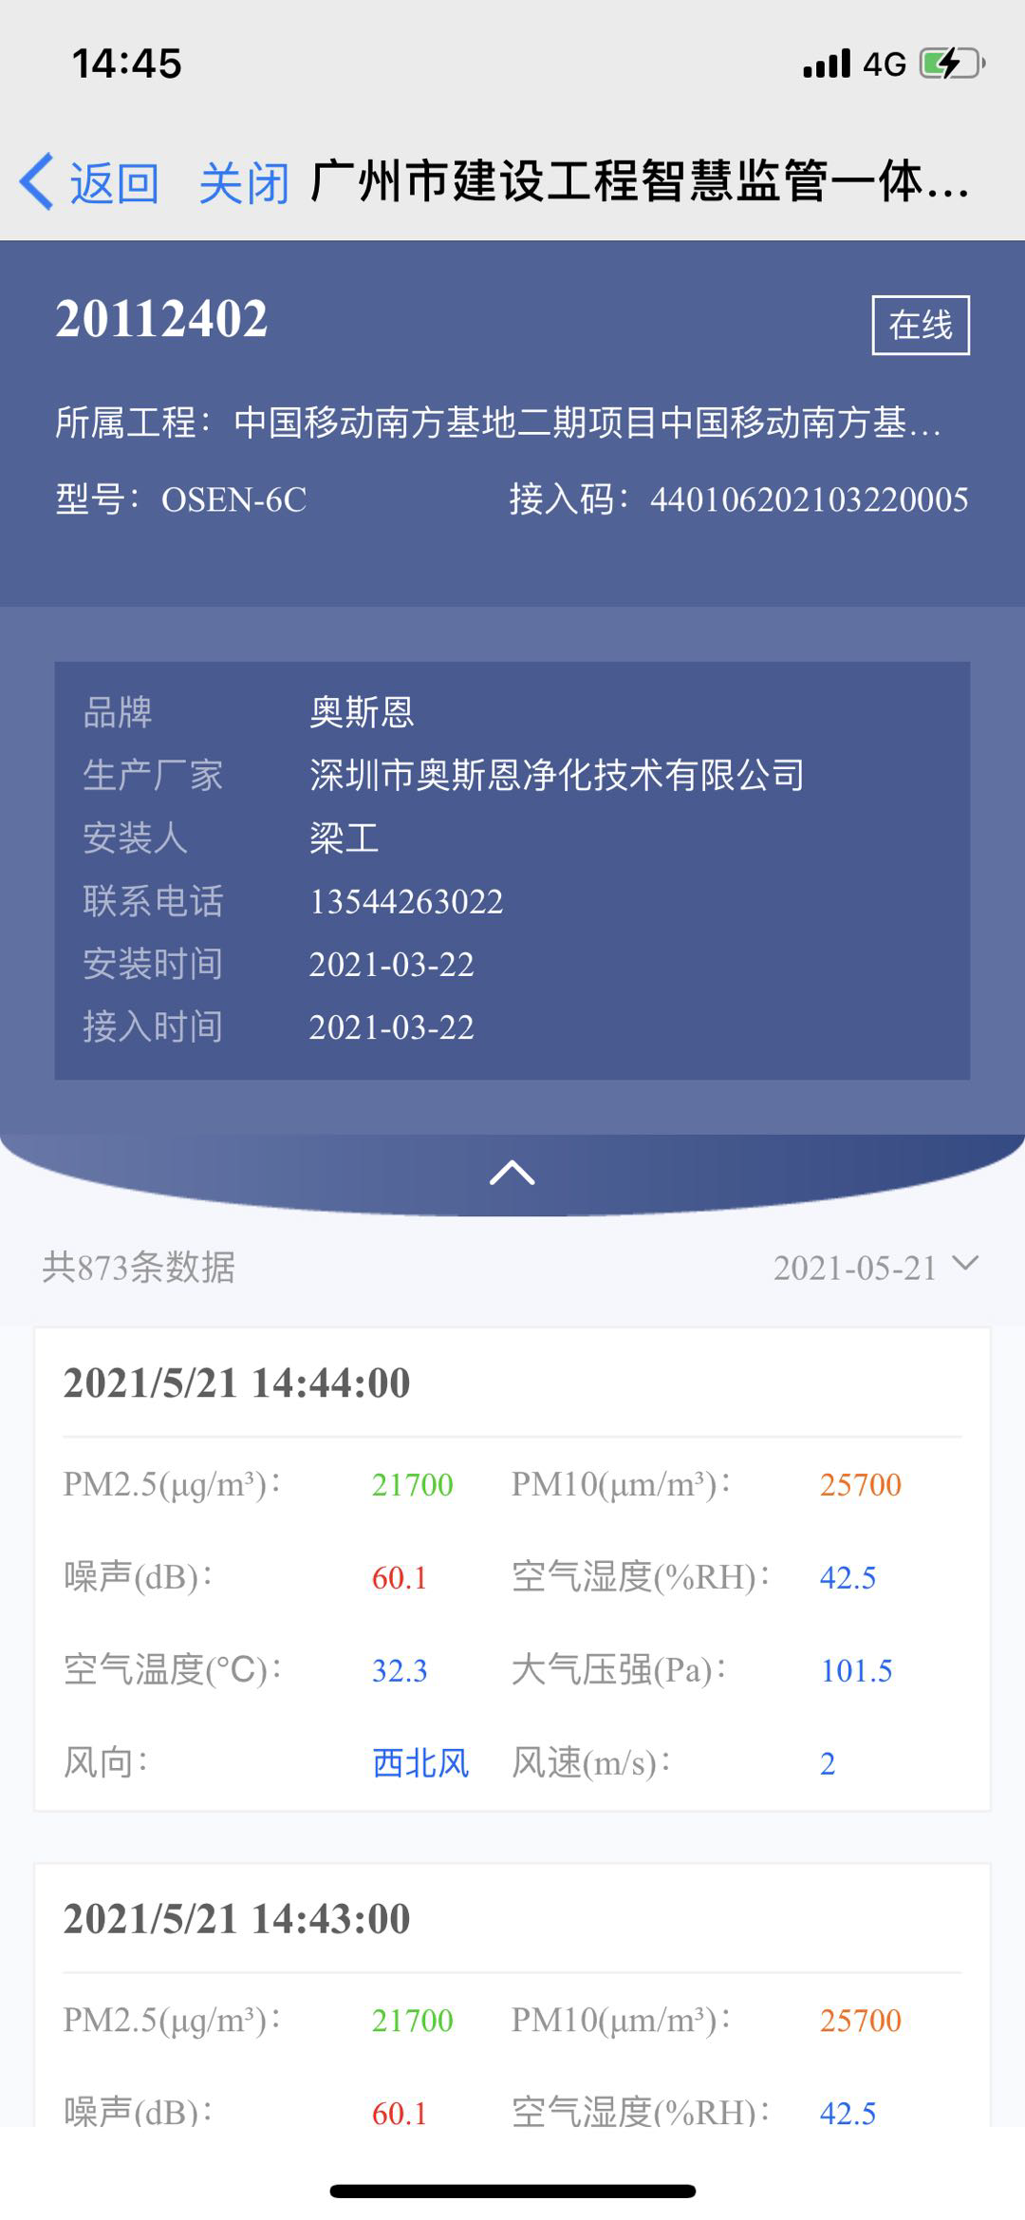

监督签到
在【工程监督】部分，点击“监督签到”图标，进入电子地图签到页面。确定本人所在位置后点击“签到”按钮，即可签到成功。点击电子地图右侧“签到记录”按钮，进入签到记录列表页面，可查看监督员在当前工程的签到记录信息。
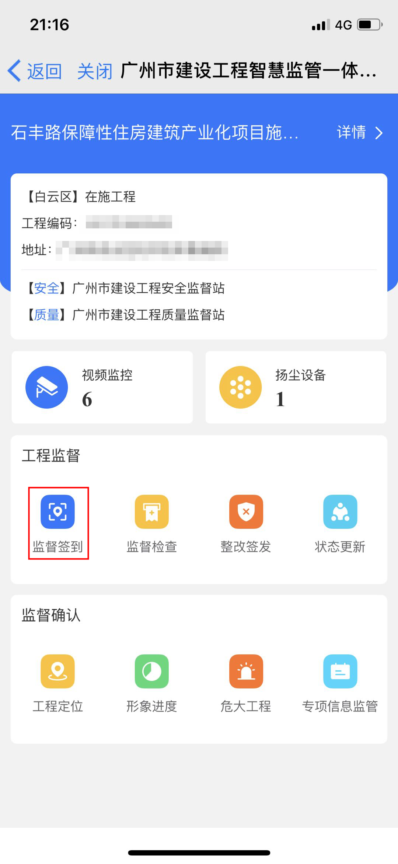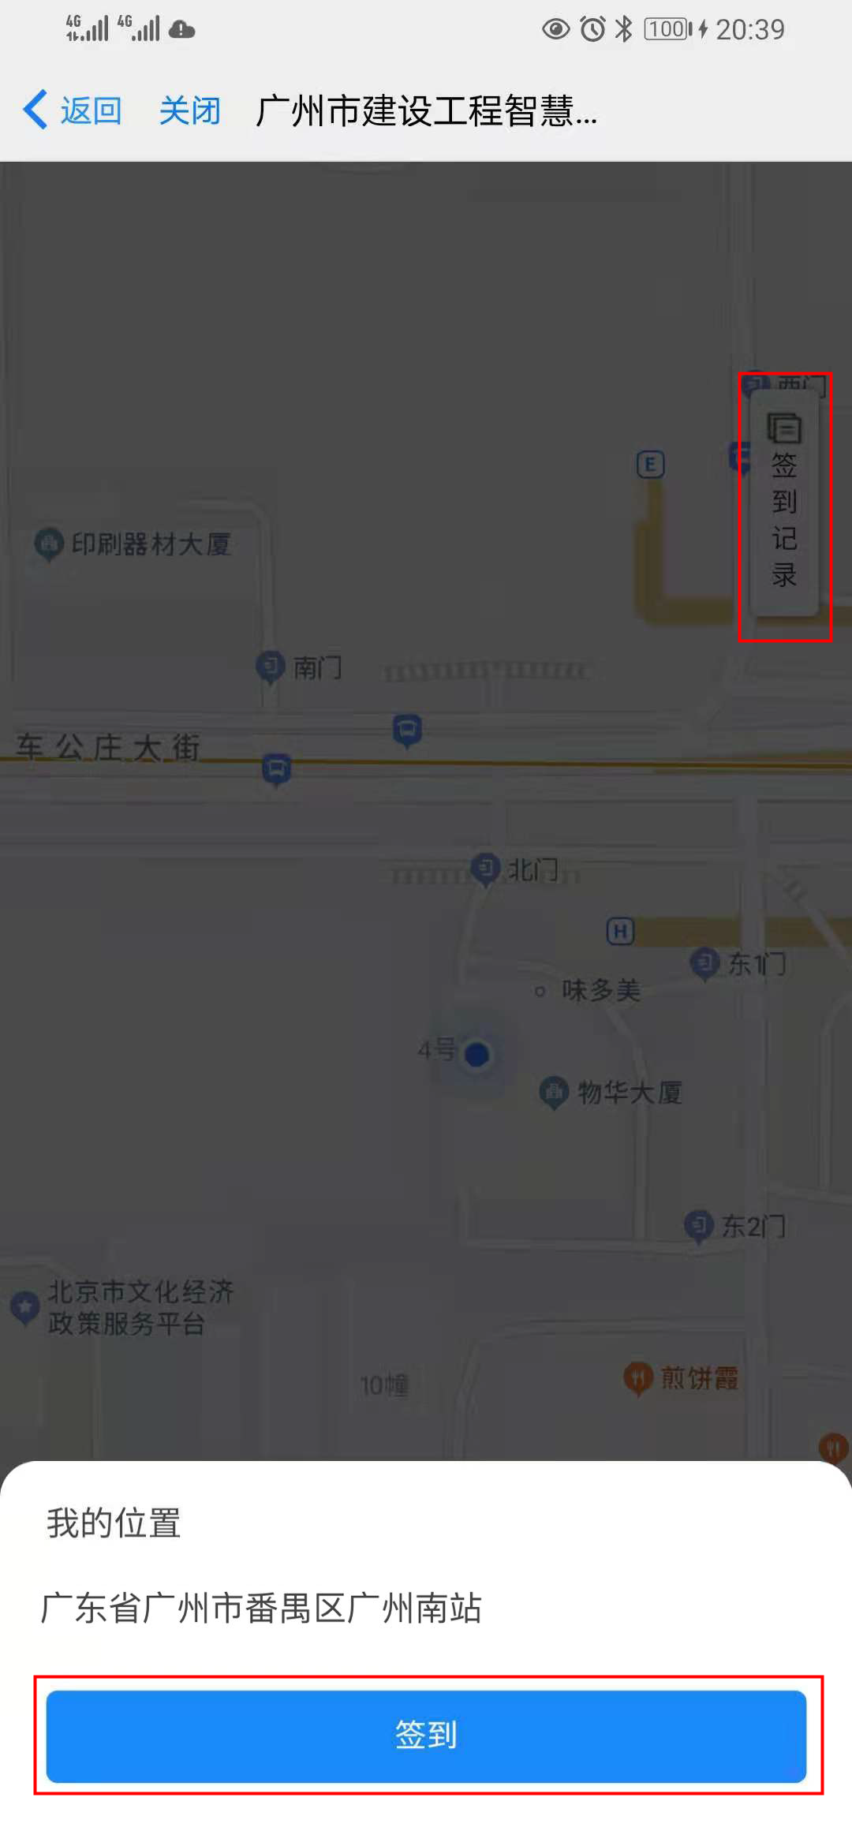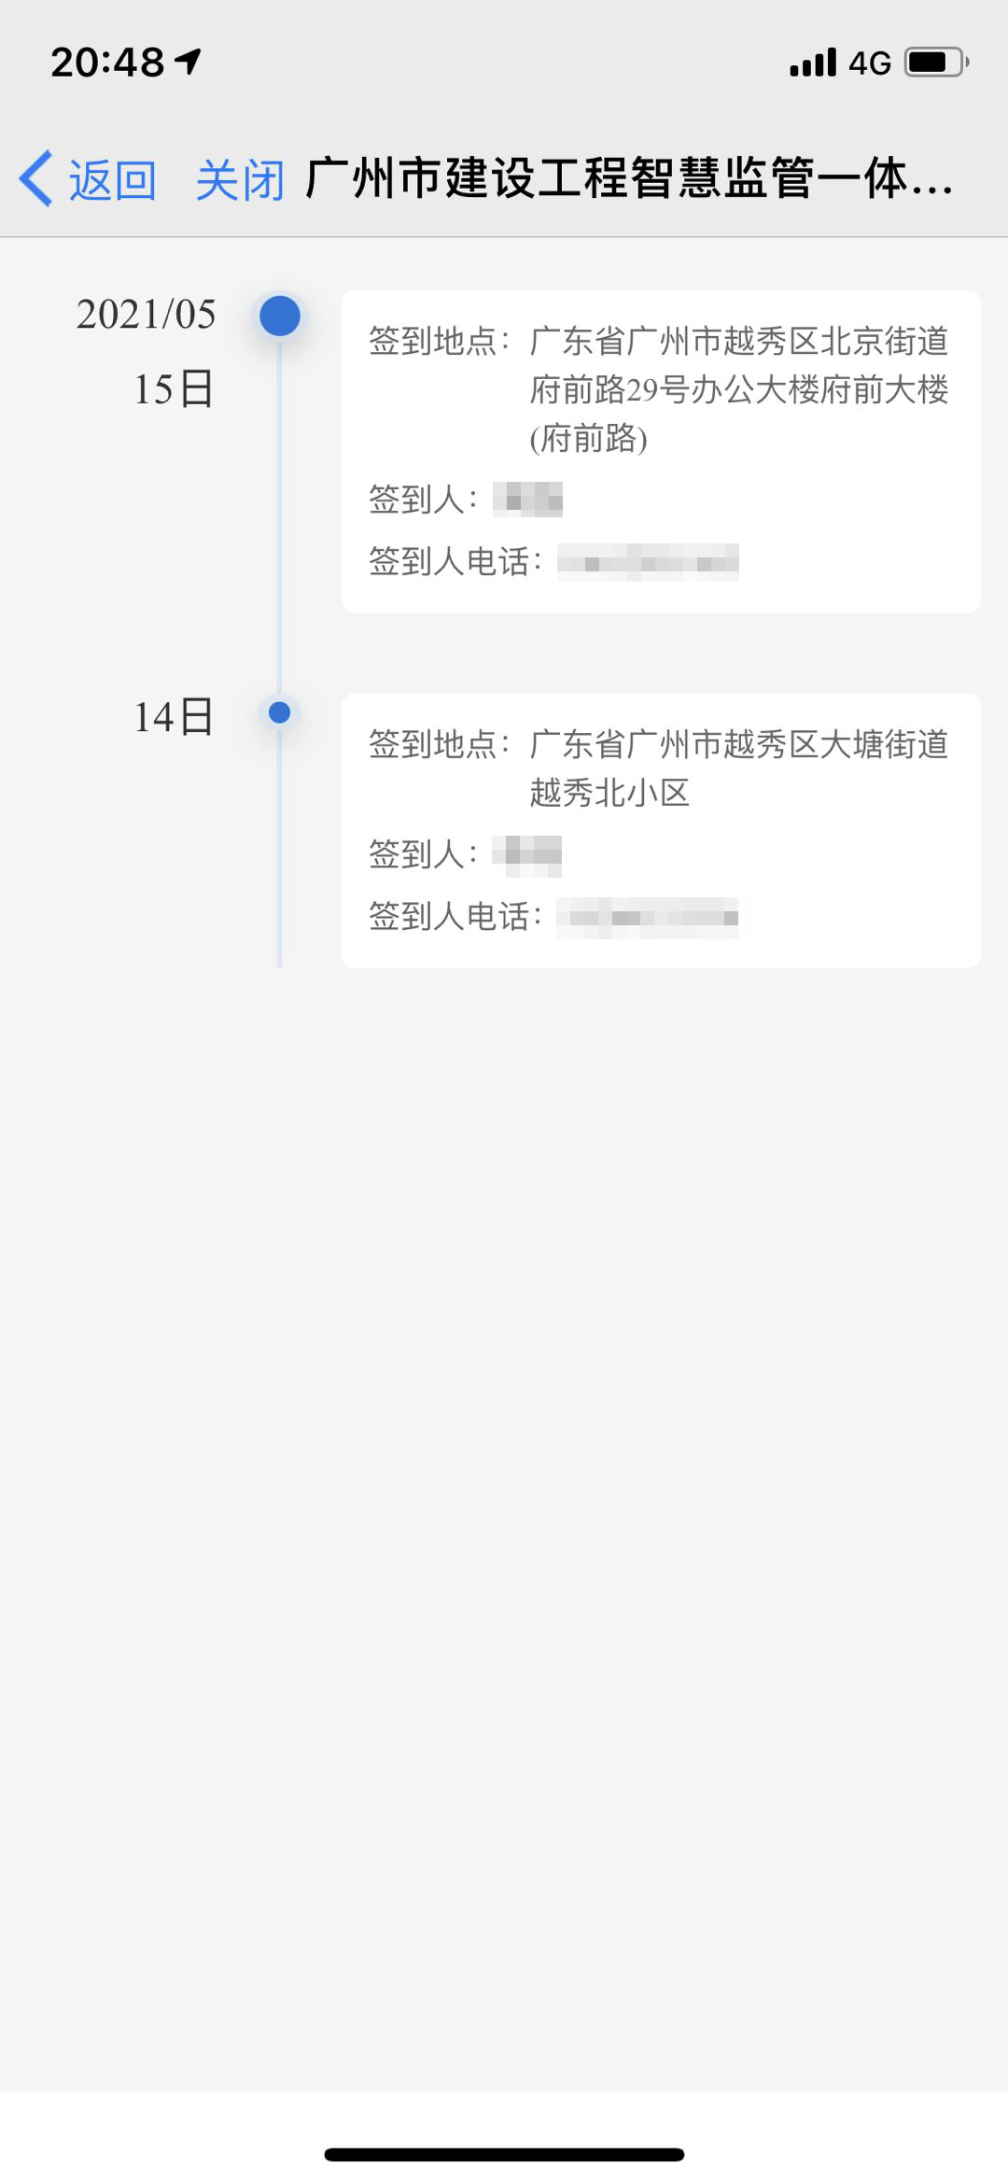

监督检查
在【工程监督】部分，点击“监督检查”图标，进入到检查单登记界面，如下图：
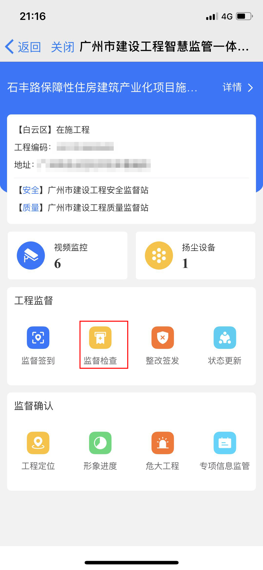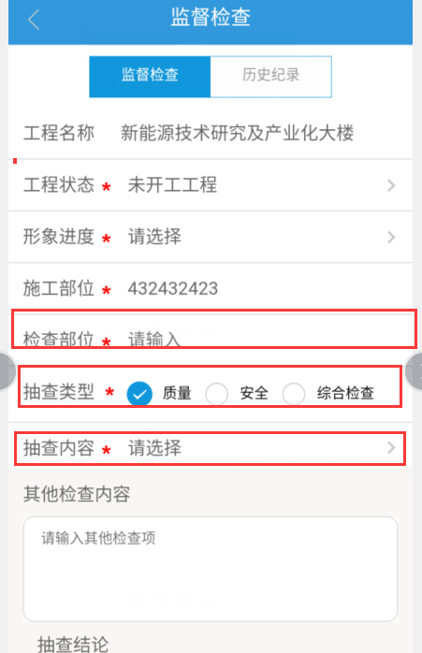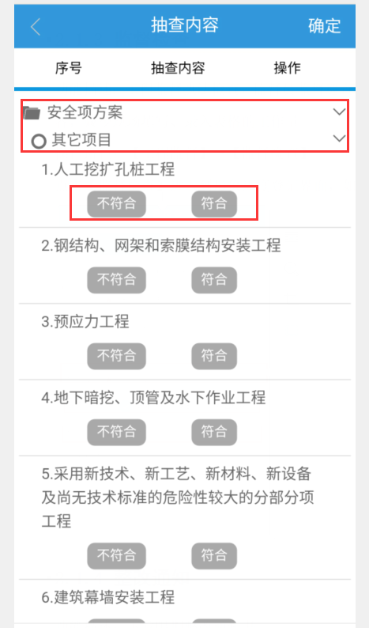
- 录入检查部位，选择抽查类型，点击抽查内容进入到抽查内容选择界面，点击对应的抽查内容，下方展开具体的检查内容，对内容进行符合、不符合的选择，选择完毕后点击【确定】按钮，对应的选择内容会带出显示到抽查内容里；
- 录入其他检查内容；
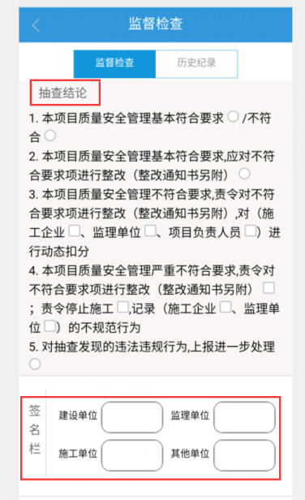
- 选择对应的抽查结论；
- 建设单位、监理单位、施工单位、其他单位可以在对应的签名栏进行签名；
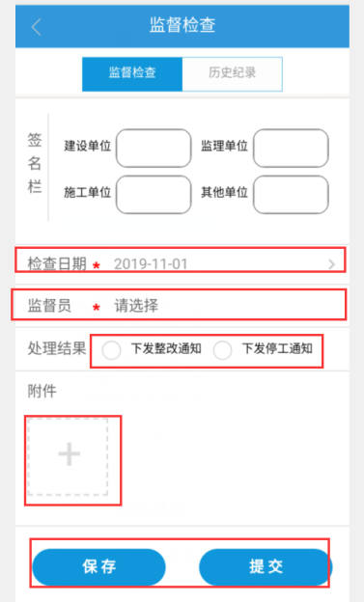
- 选择检查日期、选择进行监督检查的监督员；对本次检查结果进行下发整改通知或者下发停工通知的处理；
- 还可以对本次监督检查上传附件的操作；
确认信息无误后，点击【保存】或【提交】；【保存】后的监督检查，在历史记录中可继续对本次检查进行编辑后提交；【提交】完成本次监督检查记录的提交。

整改签发
在【工程监督】部分，点击“整改签发”图标，进入到整改通知登记界面，如下图：
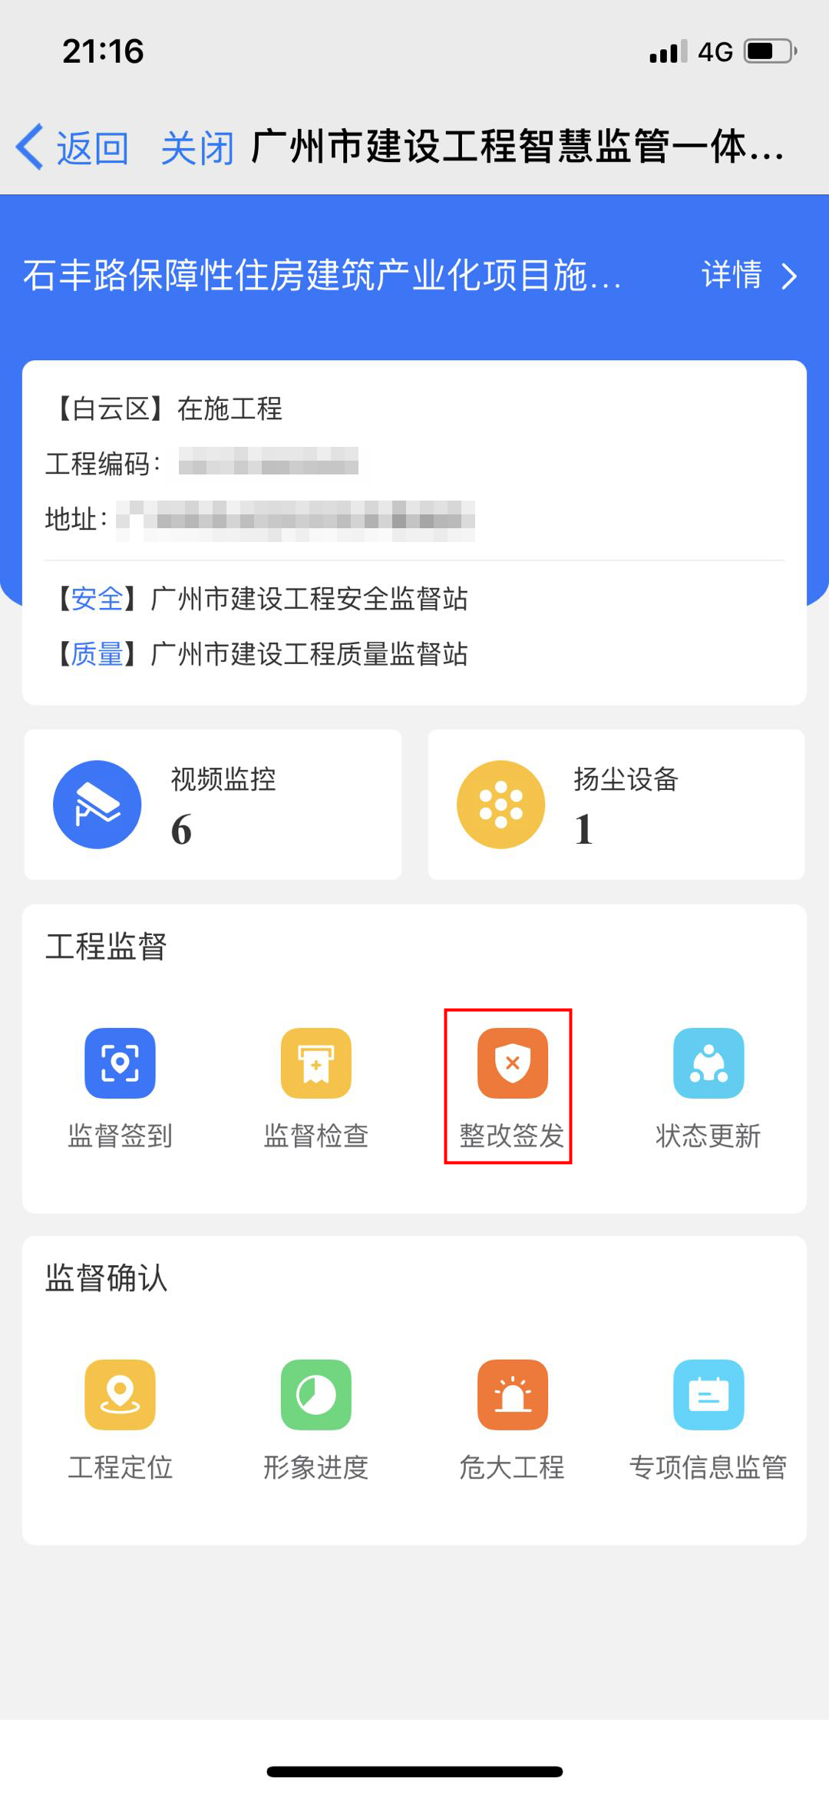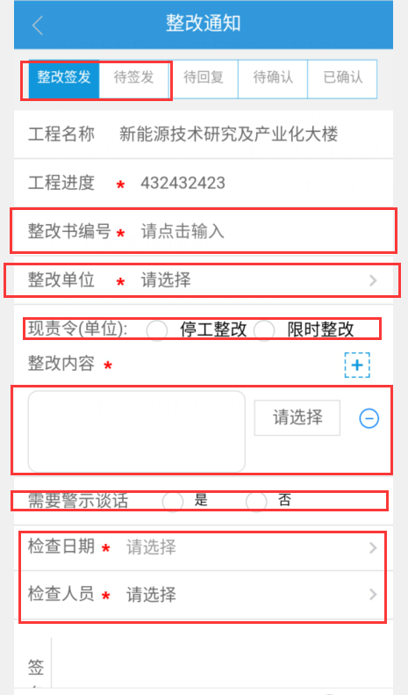
- 打开整改签发界面：录入整改编号，选择整改单位，选择停工整改或者限时整改（选择限时整改时，下方会出现整改期限，需要选择整改期限）；
- 录入整改内容，选择内容类型为质量问题或者安全问题，可添加多条整改内容；
- 选择是否需要警示谈话，选择是下方显示警示谈话时间，需要选择谈话时间；
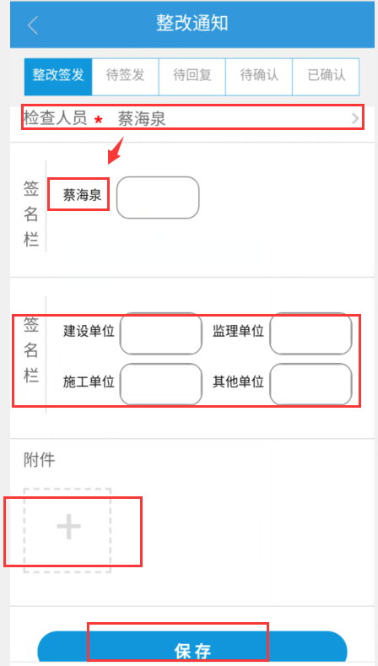
- 选择检查日期、选择检查人员，需要对应的检查人员可以在签名栏上进行签名；
- 建设单位、监理单位、施工单位、其他单位可以在对应的签名栏进行签名；
- 还可以对本次整改上传附件的操作。

状态更新
在【工程监督】部分，点击“状态更新”图标，进入工程状态页面，左上角可查看工程当前状态。点击“更新状态”按钮，选择工程状态并上传现场照片后，点击提交按钮，工程状态就可以更新成功。在工程状态更新记录列表，可以查看当前工程状态的所有更新记录信息。
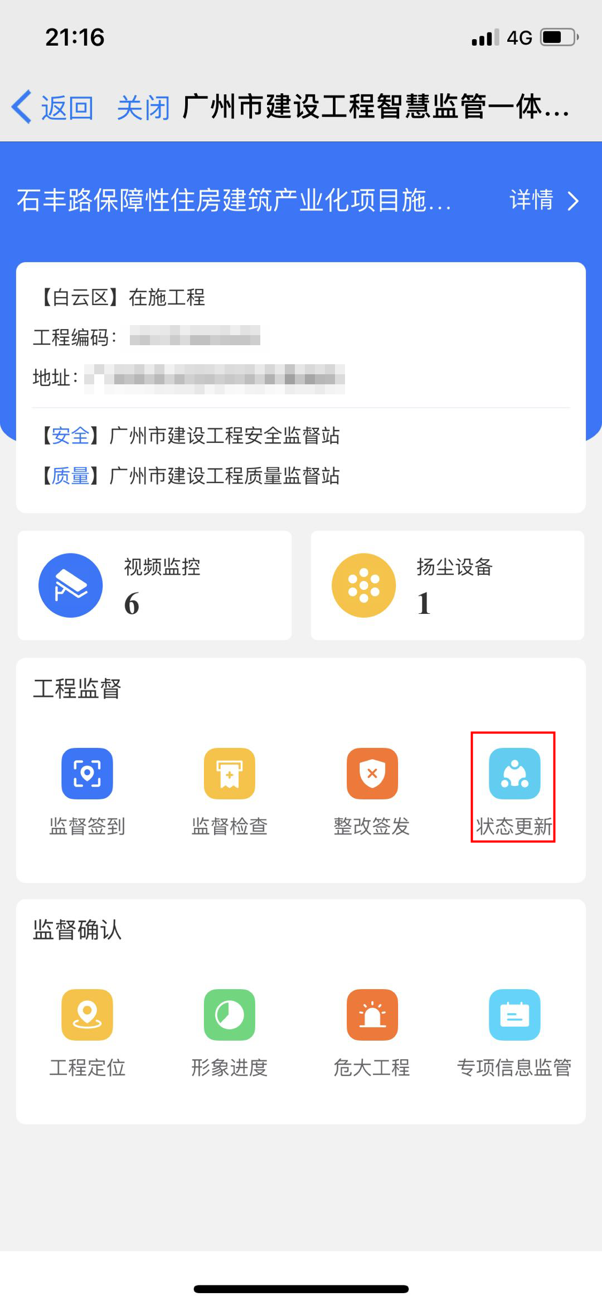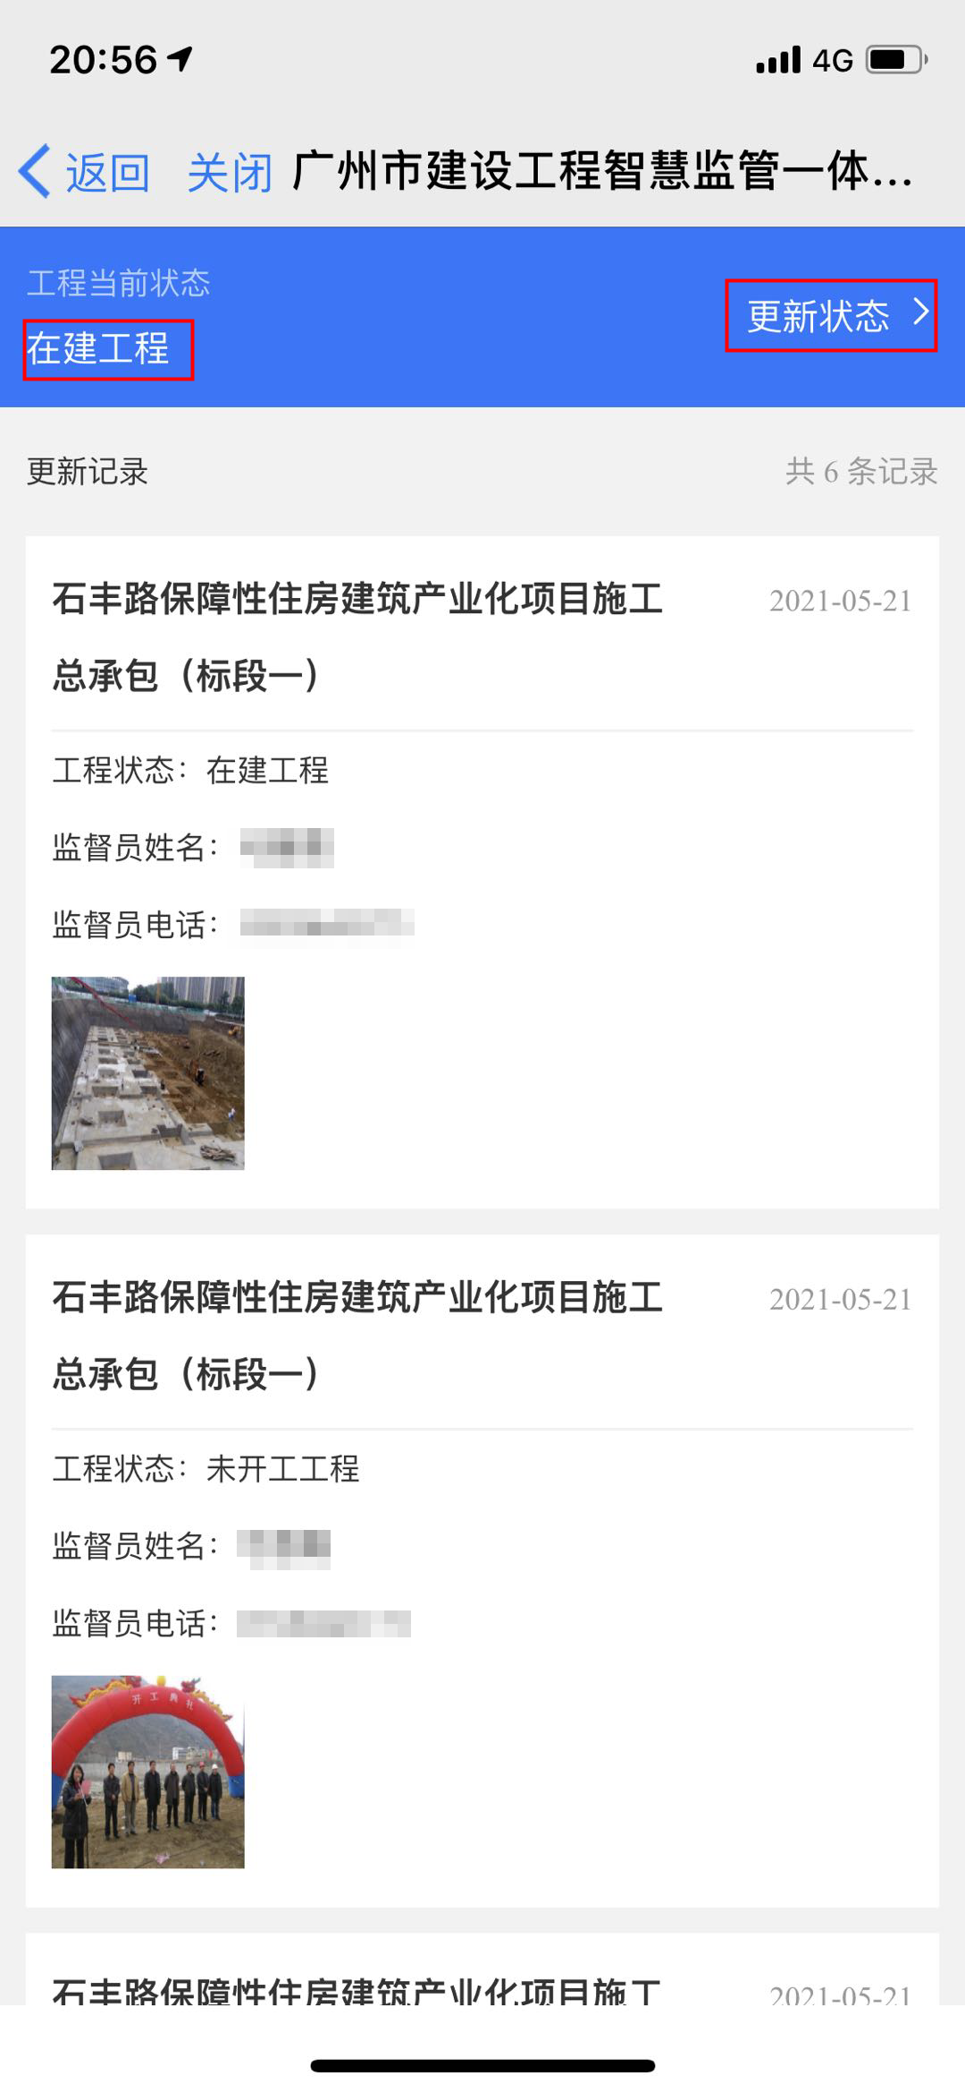

工程定位
在【监督确认】部分，点击“工程定位”图标，进入工程定位电子地图页面。在搜索框中输入位置关键信息，点击“搜索”按钮，蓝色气泡球就会定位到目标位置，下边弹框显示目标位置信息，确认无误后点击“确认更新”按钮，位置修改成功。若项目部对当前工程的位置信息提交了更新申请，则需要监督员先对其信息进行确认更正，核实无误后点击“确认并更新”按钮，位置信息才可以生效。
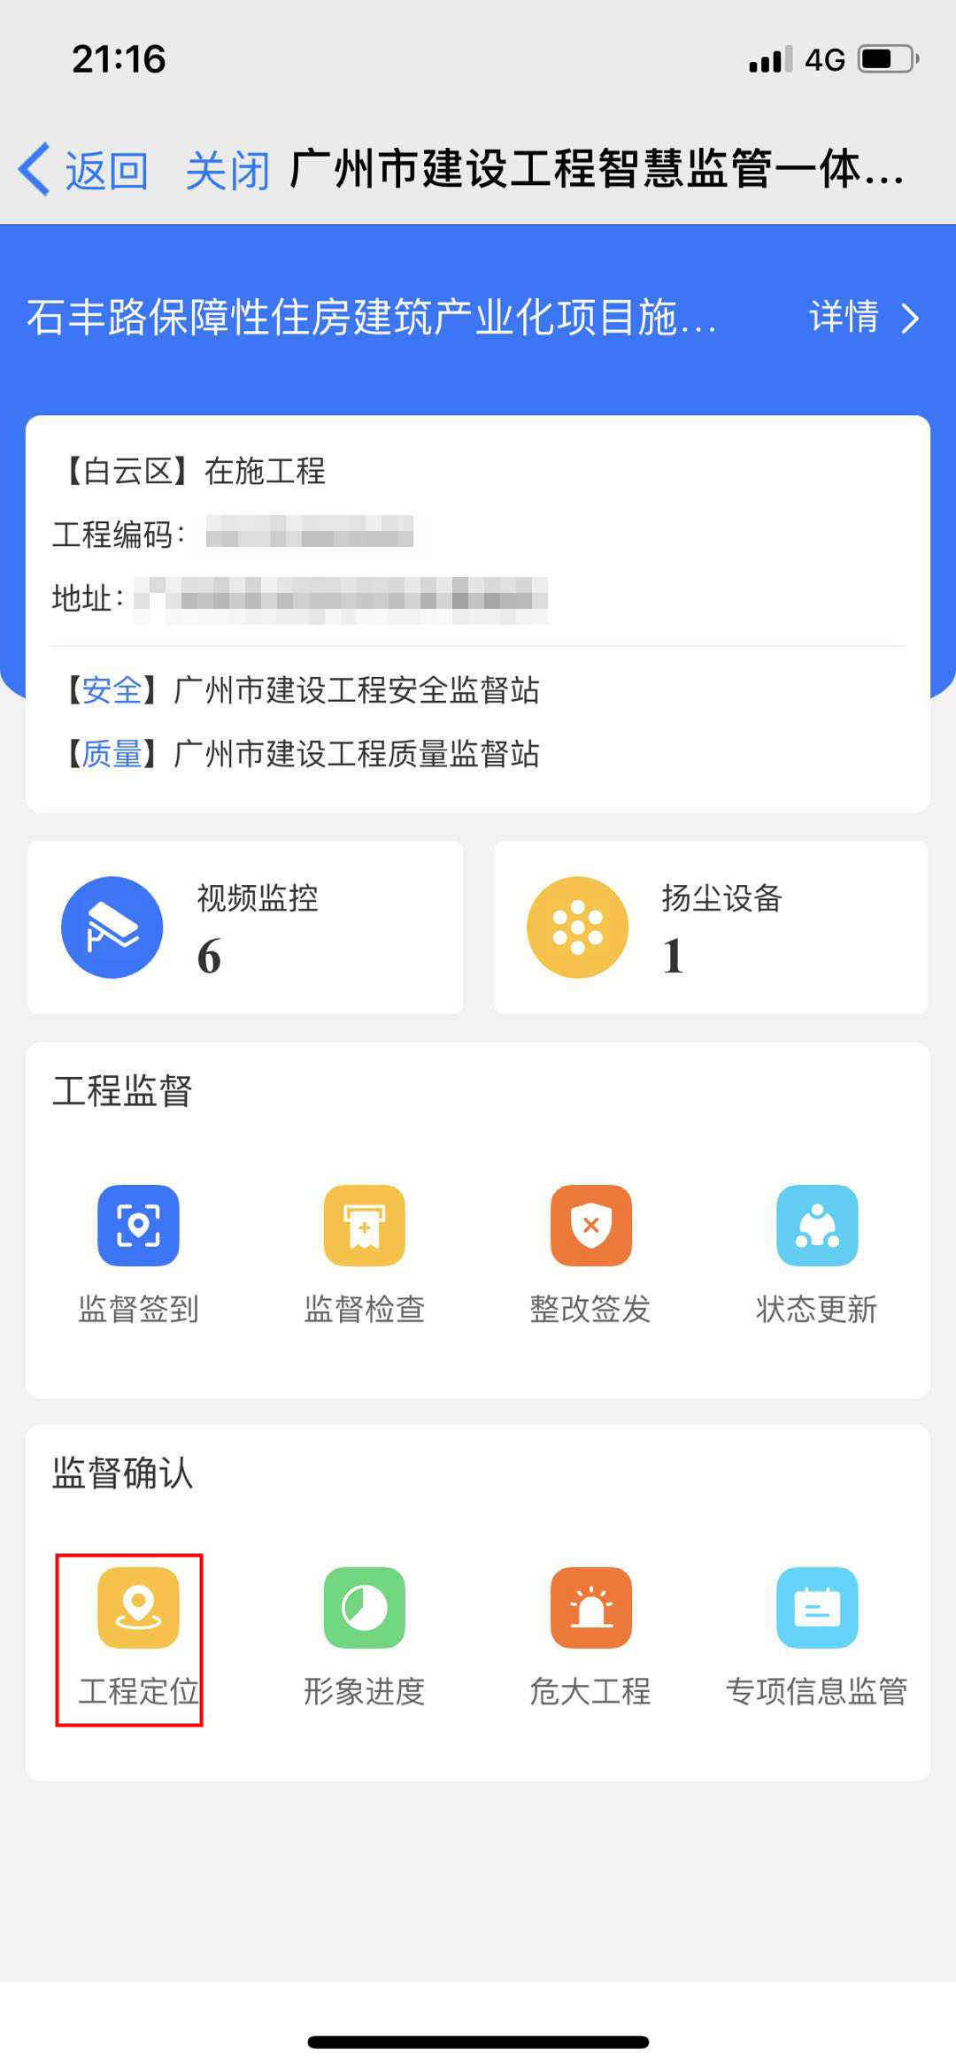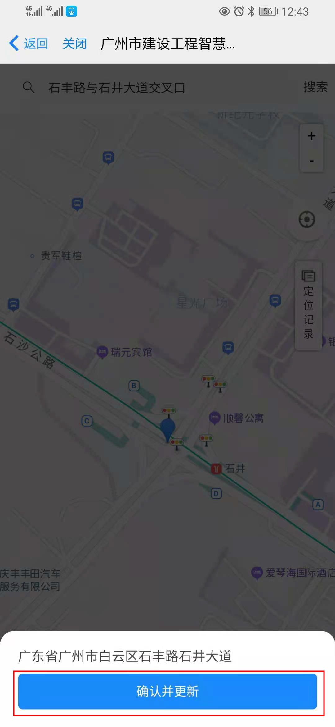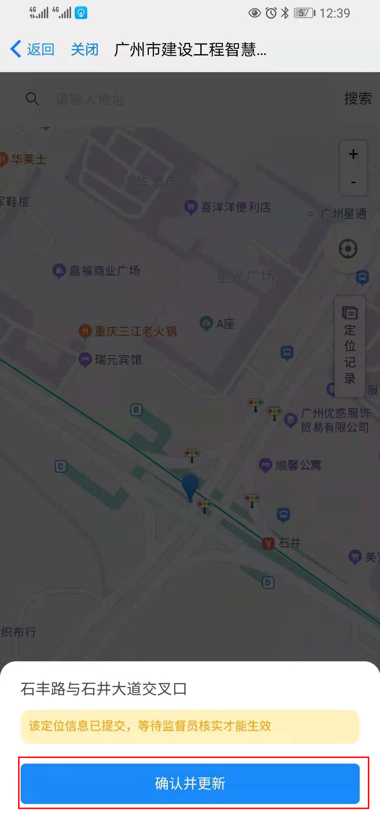
点击电子地图右侧“+”按钮，可放大地图进行查看；点击电子地图右侧“-”按钮，可缩小地图进行查看；点击电子地图右侧“圆圈”图标，可定位本人当前所处位置；点击电子地图右侧“定位记录”按钮，进入定位记录列表，查看当前工程历史定位地点、定位人、定位人电话等信息。
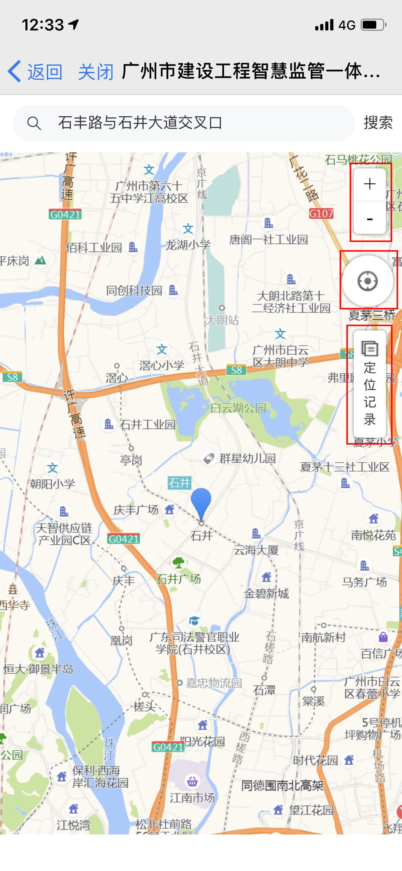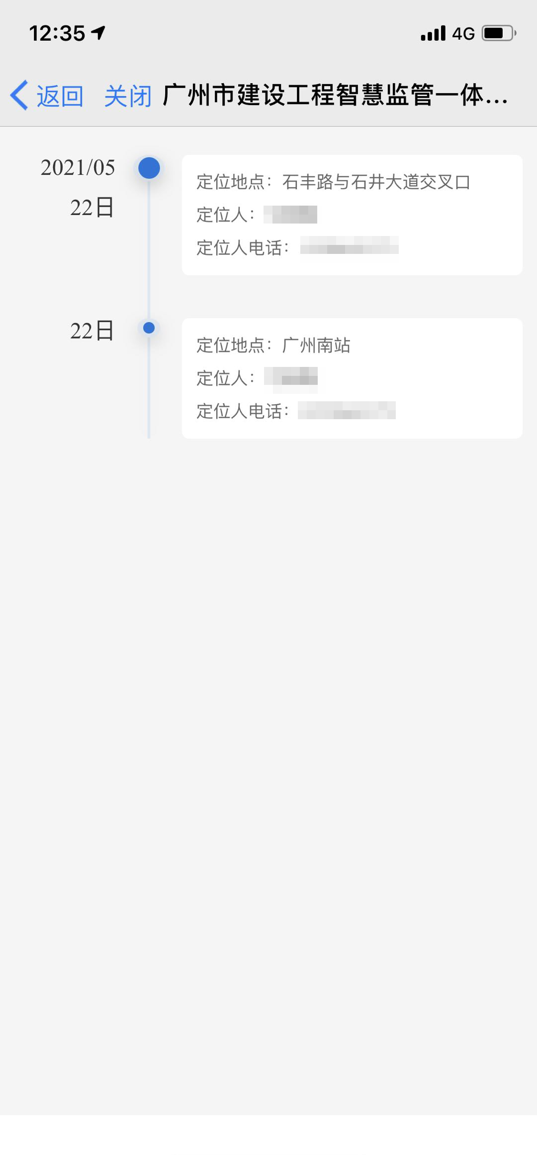

形象进度
在【监督确认】部分，点击“形象进度”图标，进入形象进度页面。页面上方显示工程当前形象进度，点击右上角“新增”按钮，打开形象进度填写详情页，选择形象进度、填写相关描述信息、上传照片（可以通过“拍照和从相册选择”两种方式上传照片）后，点击“提交”按钮形象进度修改成功。若存在项目部上报的形象进度申请，则需要先审核完后才可以新增新的形象进度记录，监督员新增形象进度记录成功即可生效无需审核。
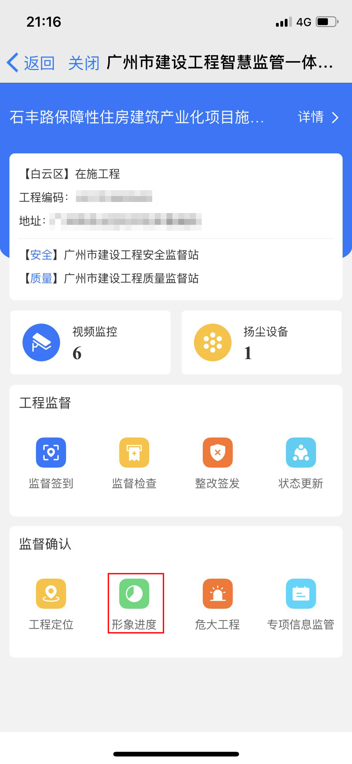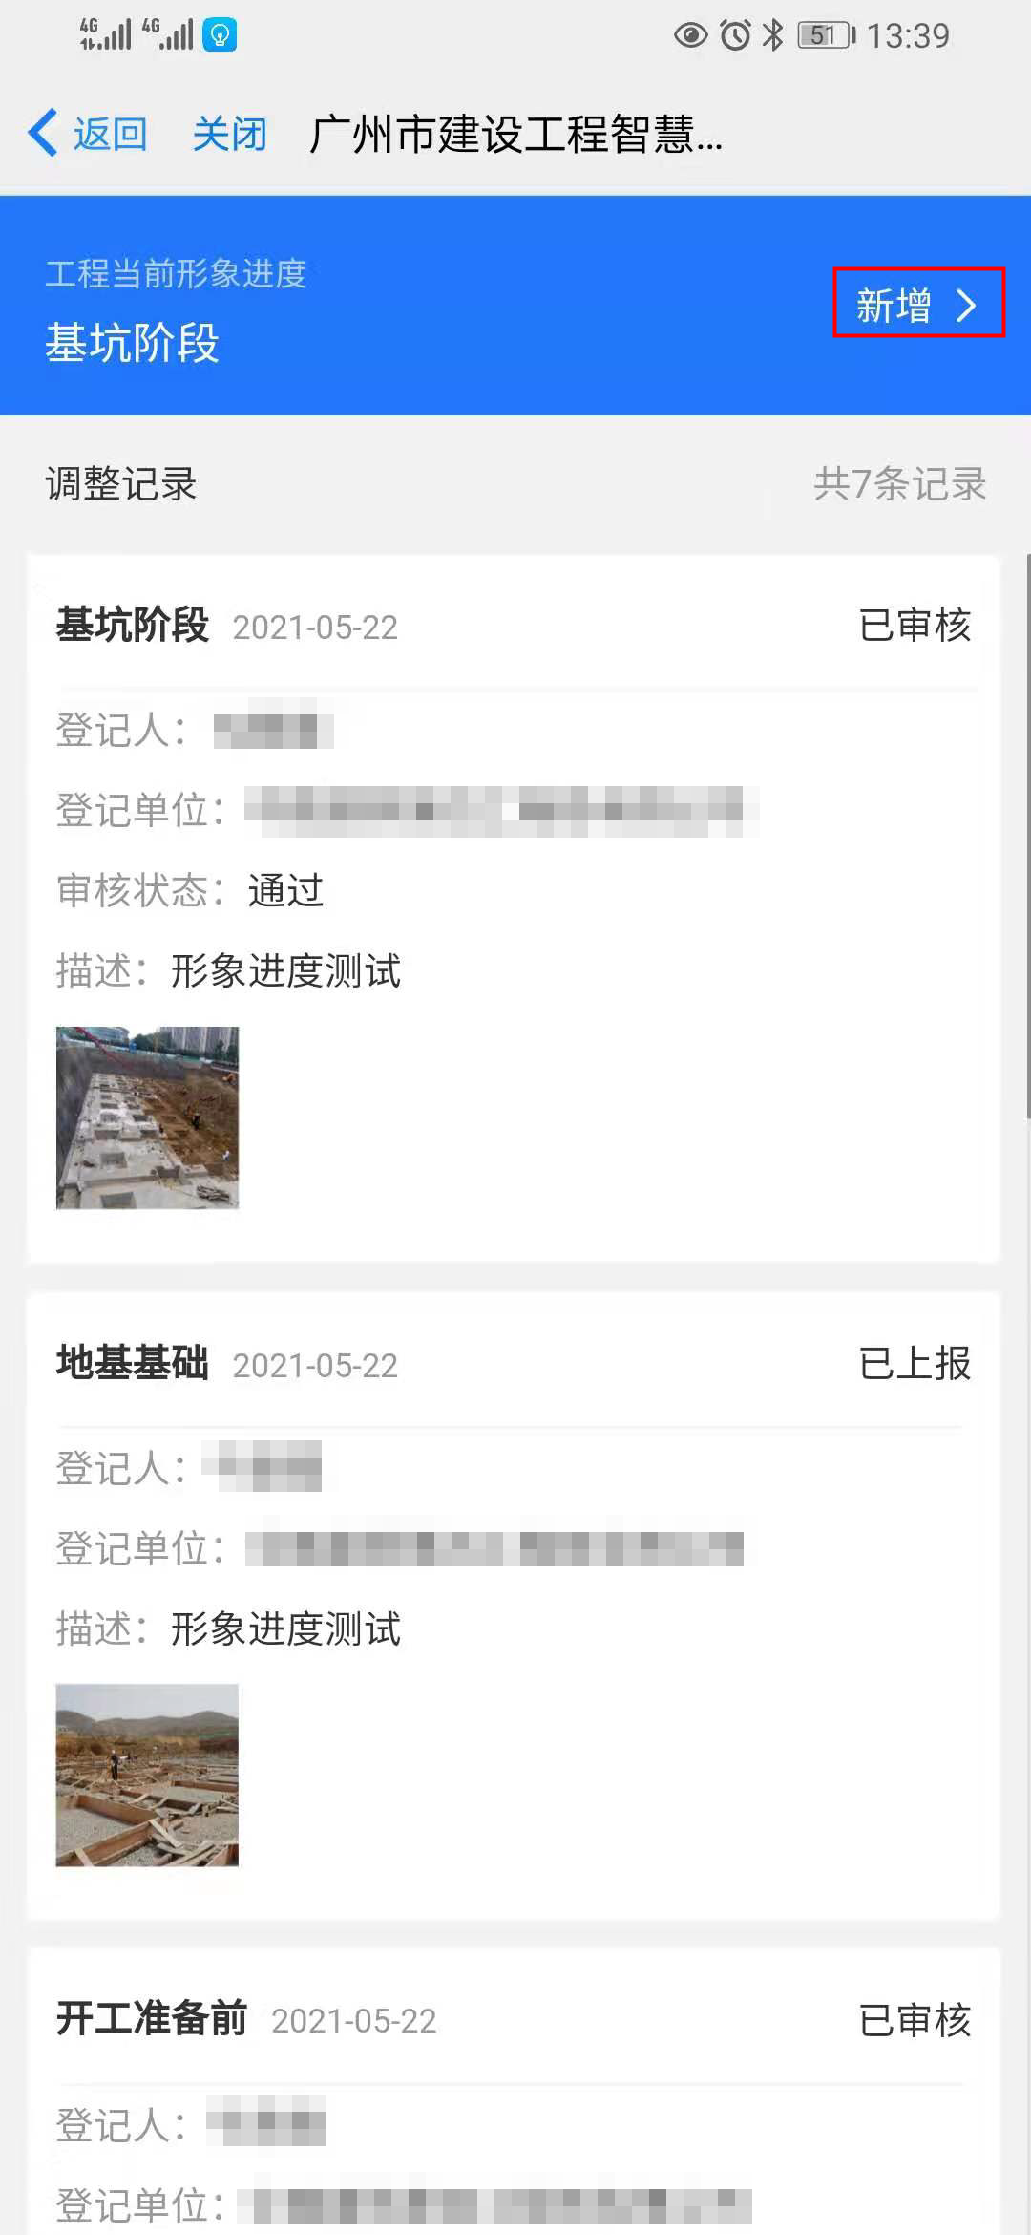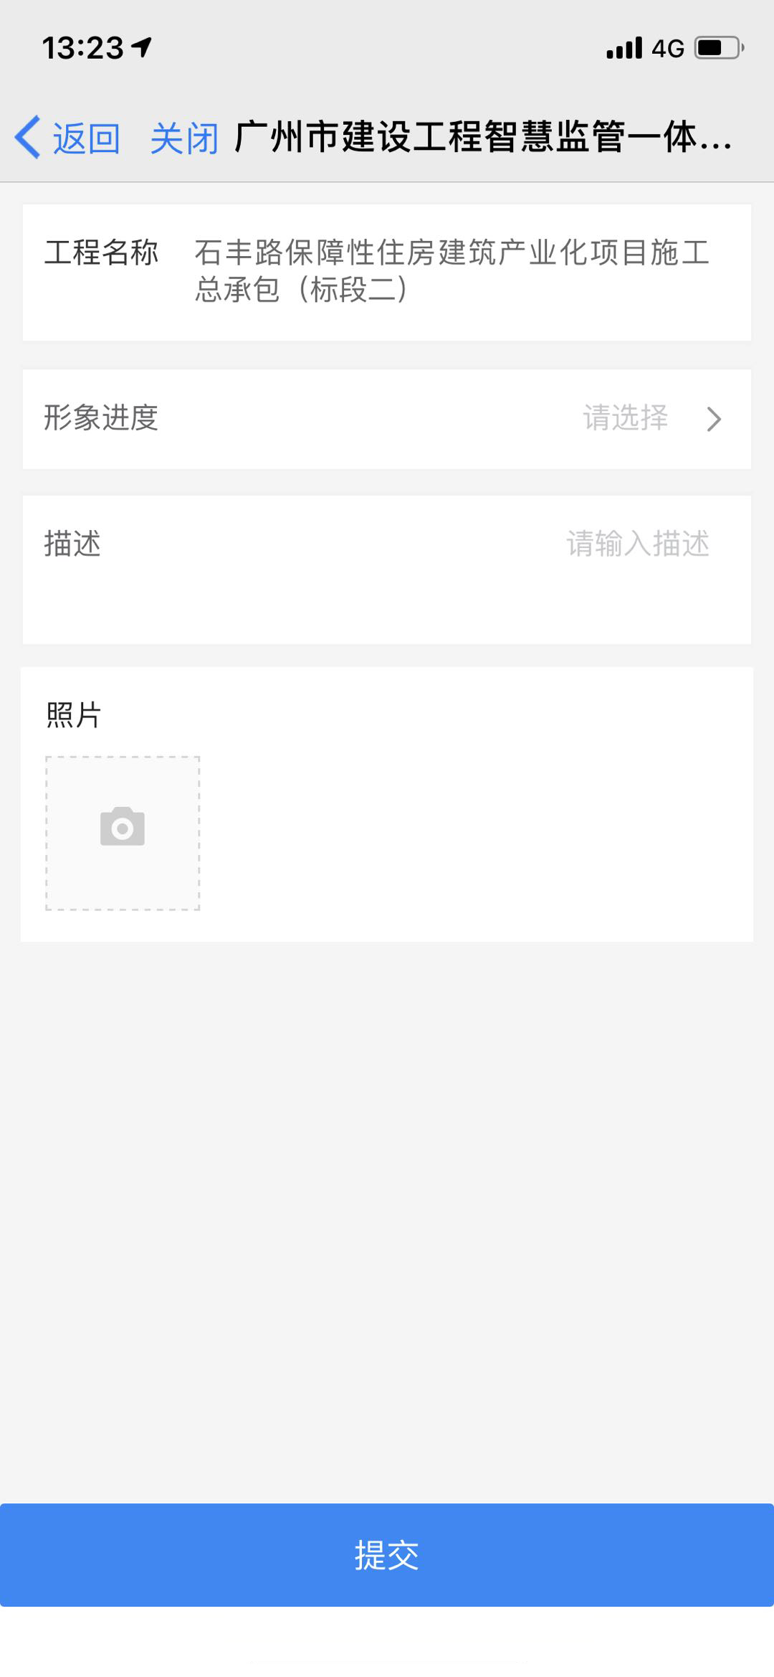
形象进度列表显示当前工程形象进度调整记录，点击列表上已上报的件，对项目部上报的记录进行审核。点击已审核、监督员录入的记录可查看对应形象进度详细信息。
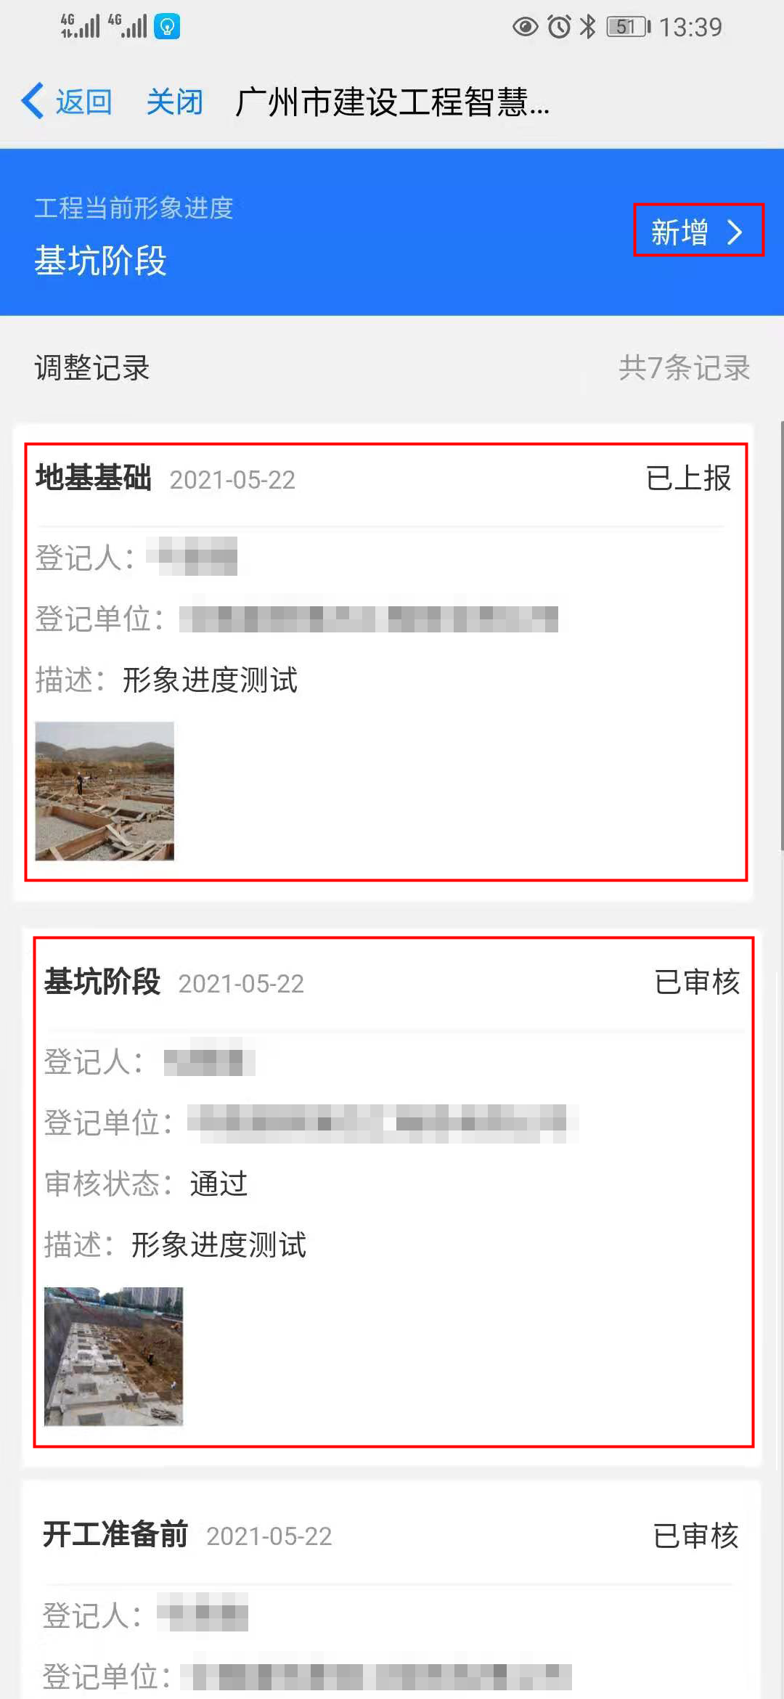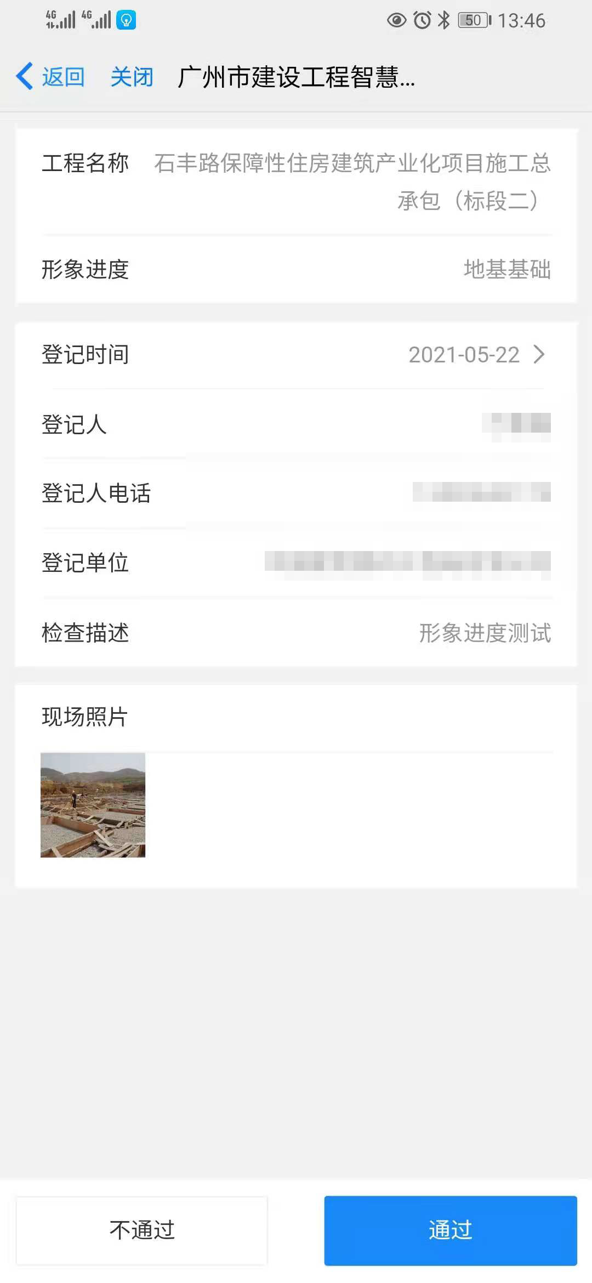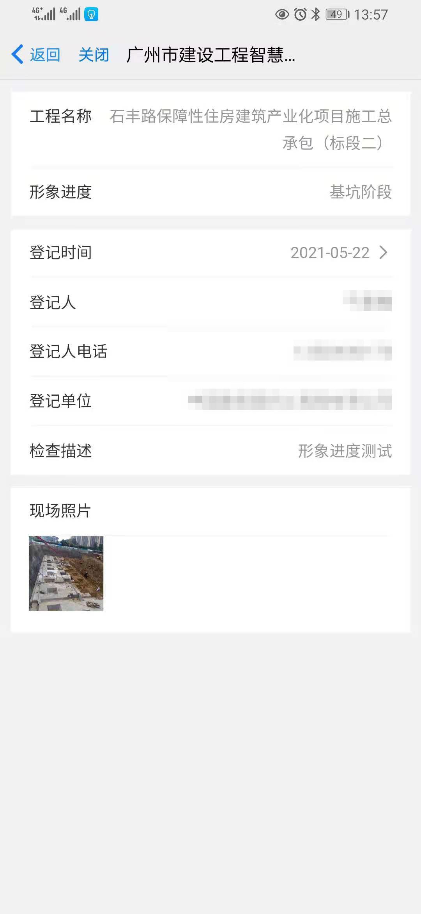

危大工程
在【监督确认】部分，点击“危大工程”图标，进入危大工程列表页面。列表显示当前工程危大工程信息，右上角选择施工状态，列表显示当前所选择施工状态的数据。点击列表上危大工程记录，进入对应危大工程详情页面查看详细信息。
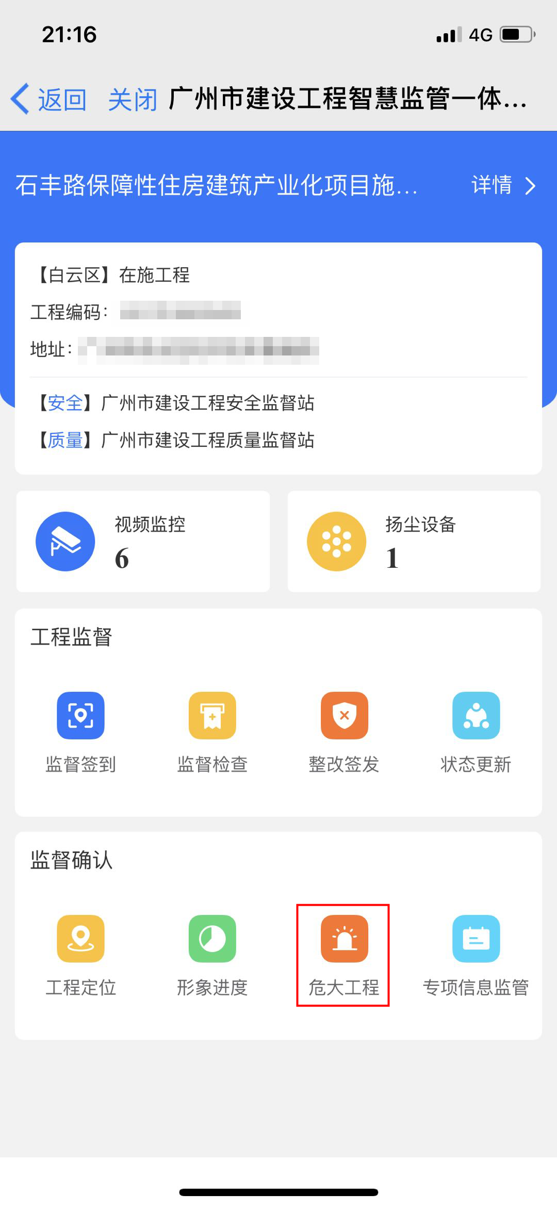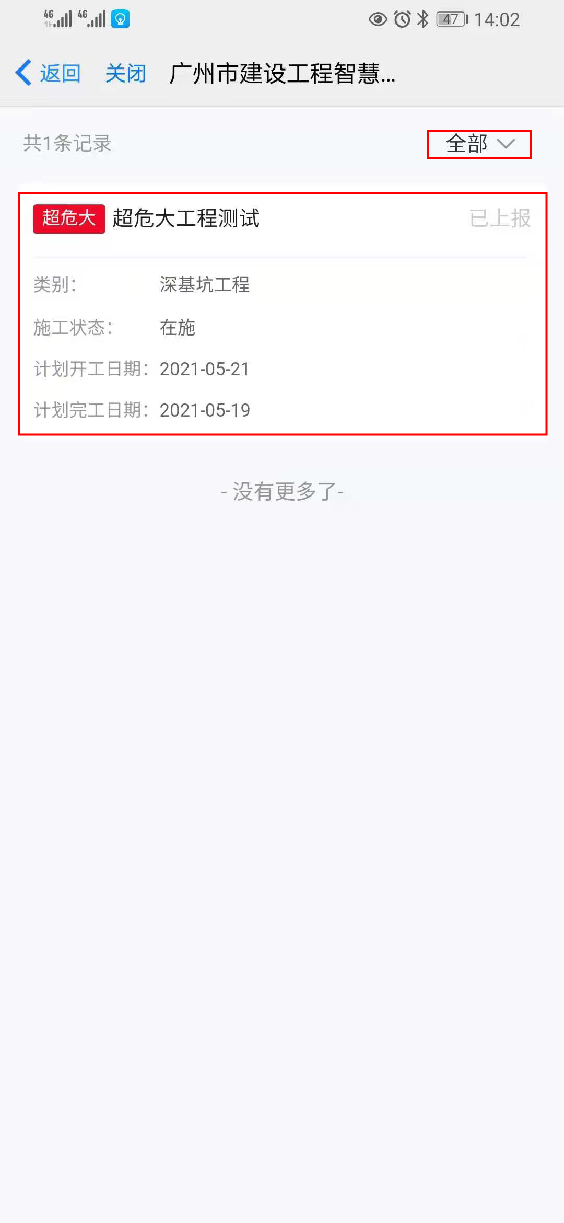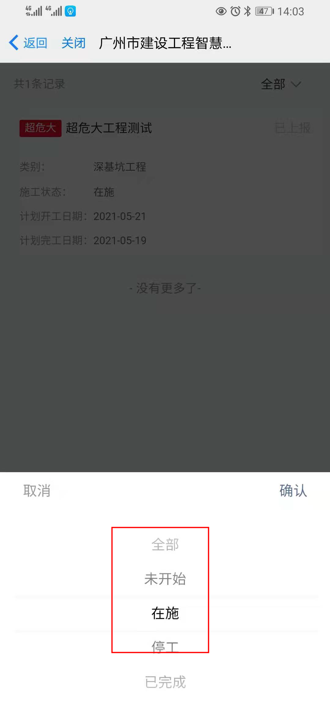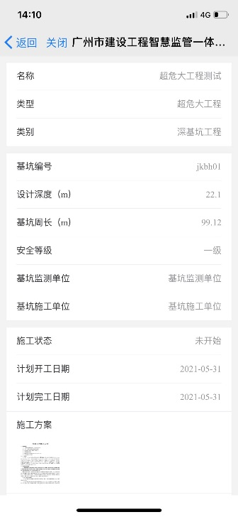

专项信息监管
在【监督确认】部分，点击“专项信息监管”图标，进入专项信息监管页面，查看当前工程施工围蔽、洗车槽、施工外架相关信息。
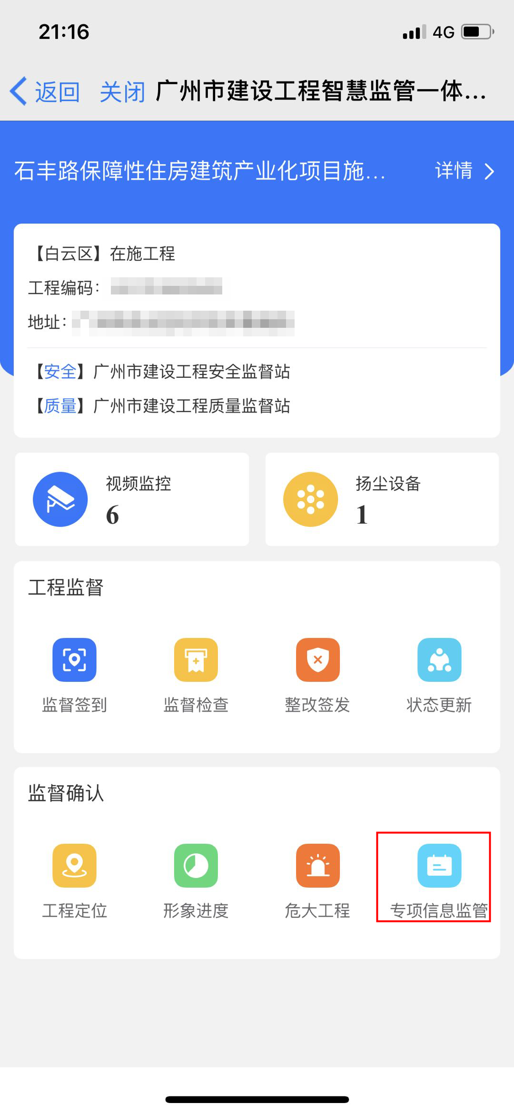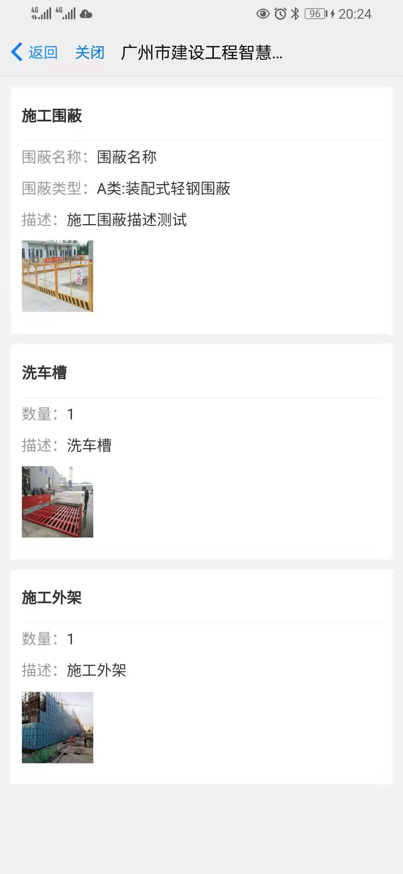

广州市住建局技术支持群
平台使用过程中的扬尘接入、建设云APP、工地视频问题，请扫描如下 QQ群二维码进入咨询反馈。


